‘Servicios de Salud Jalisco’
Comisión de Adquisiciones y Enajenaciones
Bases
LPL 43068001-007-16
Licitación Pública Local
“Servicio de Seguridad Privada con Equipo de Radiocomunicación, para Diferentes Unidades de ‘Servicios de Salud Jalisco’ ”

Contenido

Introducción 4
Convocatoria 4
Glosario de Términos y Definiciones 5
Relación de Anexos 6
1.- La Licitación 8
2.- Eventos del Proceso 10
3.- La Puntualidad 11
4.- Lineamientos sobre las Especificaciones Técnicas y Características de Calidad 11
5. Obligación de los Participantes 12
6.- Lineamientos sobre la Junta Aclaratoria de Bases 14
7.- Lineamientos Generales para la Proposición (La Propuesta Técnica y Económica) 15
8.- Acto de presentación de propuestas técnicas y económicas y, Apertura de Propuestas Técnicas 22
9.- Facultades de la Comisión 24
10.- Visitas a las Instalaciones del PARTICIPANTE 25
11.- Evaluación de Propuestas y Criterios para su Adjudicación 25
12.- Acto de Dictamen Técnico y Apertura de las Propuestas Económicas 26
13. Sobre la Descalificación del PARTICIPANTE, la Declaración del Proceso Desierto, la Suspensión y Cancelación del PROCESO 28
14.- Acto de Resolución de Adjudicación 31
15.- Acto de Notificación 31
16.- Instrucciones Generales para el PROVEEDOR 32
17.- Garantía para el Cumplimiento del Pedido/ Contrato 33
18.- Firma del Pedido/Contrato 34
19.- Anticipo 36
20.- Condiciones de Pago 36
21. Pruebas de Calidad 37
22. Demoras. 37
23.- Sanciones 38
24.- Cesión de Derechos y Obligaciones 38
25. - Patentes, Marcas y Derechos de Autor 38
26.- Relaciones Laborales 38
27.- Defectos y Vicios Ocultos 38
28.- Confidencialidad de la Información 39
29.- Inconformidades 39

Anexos 40

Introducción
La ley en materia de adquisiciones del gobierno del estado de Jalisco, señala que las licitaciones públicas son uno de los cuatro procedimientos que puede utilizar un ente de gobierno para adquirir entre otras cosas, bienes, arrendamientos y prestación de servicios.
La licitación es un proceso de adquisición que inicia mediante convocatoria pública, con la finalidad de que se presenten propuestas en sobres cerrados, mismo que, son abiertos ante el total de los participantes que cumplieron con todos los requisitos y así, el ORGANISMO se asegura de obtener las mejores condiciones en cuanto a: Calidad, precio, financiamiento y oportunidad, entre otras con apego a lo establecido en la ley y su reglamento estatal en materia de adquisiciones.

Convocatoria
De conformidad con lo establecido en los artículos 1, 2, 3, de la Ley de Servicios de Salud Jalisco; artículos 1, 3, 4 y 6 fracción III, 8 fracción I, 9, 10 , 11 fracción I, 19, 25, 26, 27, y 63 de la Ley de Adquisiciones y Enajenaciones del Gobierno del Estado de Jalisco; los numerales 1, 2, 3, 4, 5 12 fracción IV, 19, de su Reglamento, y los artículos 1, 2, 19 fracción I, 20, 21, 22, 24, 25, 26, 28 de las Políticas y Lineamientos para la Contratación de Adquisiciones, Servicios y Enajenaciones de ‘Servicios de Salud Jalisco”, así como lo correspondiente a la normatividad que no se oponga a la Ley de Adquisiciones y Enajenaciones del Estado, de acuerdo al transitorio V de la misma, y demás ordenamientos aplicables, Servicios de Salud Jalisco, con domicilio ubicado en Dr. Baeza Alzaga #107, Col. Centro, C.P. 44100, Guadalajara, Jalisco, con número telefónico 3030-5000 ext. 35210, 35211 y 35218; convoca a las personas físicas y morales interesadas en participar en el proceso de:
Licitación Pública Local No. LPL 43068001-007-16.
Para la adquisición del:
“Servicio de Seguridad Privada con Equipo de Radiocomunicación, para Diferentes Unidades de ‘Servicios de Salud Jalisco’ ”

La contratación queda sujeta a la autorización y alcance del Presupuesto de Egresos del Estado de Jalisco, así como a la disponibilidad y suficiencia presupuestaria para el ejercicio fiscal 2016 que se autorice y cuente la “CONVOCANTE”, considerando el Convenio de Colaboración y Coordinación Administrativa que se suscriba entre el “ORGANISMO” y el Régimen Estatal de Protección Social en Salud de Jalisco (REPSSJAL), sin responsabilidad para el ORGANISMO:
BASES
Las BASES son los lineamientos y especificaciones (administrativas, técnicas y económicas) obligatorios, que se establecen por parte de quien convoca para ordenar, agilizar, lograr la participación e instaurar aspectos generales a los que deberá asirse todo aquel interesado en participar en el proceso licitatorio.

Glosario de Términos y Definiciones
Para efectos de comprensión y entendimiento del presente documento, deberá entenderse por:
TÉRMINO | DEFINICIÓN
ÁREA SOLICITANTE | La que de acuerdo a sus necesidades solicite o requiera la contratación del servicio.
ÁREA TÉCNICA | La que establezca especificaciones y normas de carácter técnico del servicio requerido.
COMISIÓN | Comisión de Adquisiciones y Enajenaciones de ‘Servicios de Salud Jalisco’.
CONTRATO | Acuerdo de voluntades que crean derechos y obligaciones entre ‘Servicios de Salud Jalisco’ y el proveedor derivado de la presente licitación.
CONVOCANTE | ‘Servicios de Salud Jalisco’ a través de la Comisión de Adquisiciones y Enajenaciones de ‘Servicios de Salud Jalisco’.
DOMICILIO | Dr. Baeza Alzaga No. 107, Col. Centro, C.P: 44100, Guadalajara, Jalisco.
LEY | Ley de Adquisiciones y Enajenaciones del Gobierno del Estado de Jalisco.
LUGAR DE LA PRESTACIÓN DEL SERVICIO | En las unidades de prestación de servicios médicos de ‘Servicios de Salud Jalisco’
ORGANISMO | ‘Servicios de Salud Jalisco’.
PARTICIPANTE | Persona Física o Jurídica/Moral (Razón Social) interesada en proporcionar el servicio objeto del presente proceso licitatorio.
POLÍTICAS | Políticas y Lineamientos para la Contratación de Adquisiciones, Servicios y Enajenaciones de ‘Servicios de Salud Jalisco’.
PROCESO | Licitación Pública Local LPL 43068001-007-16 para la adquisición del “Servicio de Seguridad Privada con Equipo de Radiocomunicación, para Diferentes Unidades de ‘Servicios de Salud Jalisco’ ””.
PROPOSICIÓN | Documentación que contiene la propuesta técnica y la propuesta económica de los LICITANTES, así como aquella distinta a éstas.
PROVEEDOR | La persona física o moral con quien el Organismo celebre el contrato/pedido derivado de la presente licitación.
REGLAMENTO | Reglamento de la Ley de Adquisiciones y Enajenaciones del Gobierno del Estado.
SERVICIO | Los que se solicitan con motivo de la presente licitación y se especifican en el ANEXO 1.
“Unidad(es) Médica(s)” | Unidades de prestación de servicios médicos de ‘Servicios de Salud Jalisco’
VENTANILLA DE PROVEEDORES | Área encargada de recibir los documentos de “Proveedores o, “Participantes en las licitaciones, concursos o invitaciones, adscrita a la Dirección General de Administración de ‘Servicios de Salud Jalisco’, ubicada en DOMICILIO.

Relación de Anexos
ANEXOS | DEFINICIÓN
ANEXO 1 | Especificaciones técnicas
ANEXO 2 | Datos de identificación para las propuestas
ANEXO 3 | Datos de identificación para los entregables
ANEXO 4 | Propuesta de Especificaciones técnicas
ANEXO 5 | Propuesta económica.
ANEXO 6 | Acreditación.
ANEXO 7 | Formato para realizar preguntas de Aclaración.
ANEXO 8 | Carta compromiso.
ANEXO 9 | Solicitud de recibir notificaciones por email
ANEXO 10 | Texto de fianza del 10% garantía de cumplimiento de contrato.
ANEXO 11 | Consentimiento para el pago de facturas de servicios vía depósito en cuenta de cheques.
1.- La Licitación
1.1 Descripción del PROCESO
Este procedimiento de adquisición al cual se convoca, trata específicamente de la figura de licitación pública con alcance local, tal que, únicamente podrán participar todas aquellas personas físicas o morales que están establecidas en el estado de Jalisco y que tengan a bien, participar mediante la entrega de una PROPOSICIÓN solvente.
1.2 Objeto del PROCESO
El objeto del presente PROCESO es la adquisición del “Servicio de Seguridad Privada con Equipo de Radiocomunicación, para Diferentes Unidades de ‘Servicios de Salud Jalisco’ ” mismo que empezará a partir del 1 de marzo y hasta el 31 de Diciembre de 2016 a través de contrato, con un mínimo ejercer 40% del total del servicio contrato.
1.3 Las bases y su fecha límite para recogerlas
Las BASES son gratuitas y estarán a su disposición en la página web del ORGANISMO, www.jalisco.gob.mx/es/prensa/convocatorias, así como en la Dirección General de Administración del ORGANISMO, desde su publicación hasta un día antes del evento‘Presentación de propuestas técnicas y económicas’ y, aperturas técnicas, en día hábil y un horario comprendido entre las 08:00 a las 16:00 horas.
Por lo señalado en el párrafo anterior, es responsabilidad exclusiva del PARTICIPANTE obtenerlas oportunamente.
1.4 Inventario de la adquisición
A continuación se relaciona, groso modo, el servicio integral que se requiere y la cantidad de los mismos, en el entendido que las cantidades, especificaciones y características técnicas y de calidad, se encuentran detalladas en el ANEXO 1.
1.5 Muestra física (NO APLICA)
El presente proceso, requiere de muestras físicas de cada uno de los renglones solicitados en el ANEXO 1, los cuales se depositarán en el LUGAR DE LA ENTREGA mediante las especificaciones de entrega señaladas en el ANEXO xxx y bajo los siguientes lineamientos:
- La fecha de entrega será la que se establece en la cuarta línea de la tabla del Punto 2 (Eventos del Proceso)
- Las muestras físicas deberán coincidir con las especificaciones técnicas establecidas en el ANEXO 1.
- La entrega la realizará el representante legal de la empresa.
Una vez entregadas las muestras físicas, el ÁREA TÉCNICA emitirá los dictámenes de cumplimiento de muestras, con apego a las bases; y entregará a la COMISIÓN para su decisión correspondiente.

2.- Eventos del Proceso
La licitación deberá sujetarse a la siguiente tabla, en ella, se establecen: los eventos a realizar, el lugar donde se desarrollarán y, la fecha y hora en la que tendrán que efectuarse.
EVENTOS DEL PROCESO | LUGAR DEL EVENTO | FECHA Y HORA
Visita y recorrido a las unidades | NO APLICA | NO APLICA
Entrega de preguntas aclaratorias | Vía electrónica al correo base.saludjalisco@jalisco.gob.mx y a alberto.ponce@jalisco.gob.mx y a martin.iniguez@jalisco.gob.mxen el Departamento de Adquisiciones del ORGANISMO ubicado el DOMICILIO. | El día 16 de Febrero 2016, a las 14:00 horas.
Junta aclaratoria de bases. | En el Auditorio del ORGANISMO ubicado en el DOMICILIO | El día 19 de Febrero 2016, a las 11:00.horas.
Entrega de muestras físicas |  | NO APLICA
Presentación de propuestas técnicas y económicas y apertura de propuestas técnicas |  | El día 25 de Febrero 2016, 11:00 horas.
Dictamen técnico y apertura de las propuesta económicas |  | El mismo día de la presentación de las propuestas, se dará a conocer el día y hora del dictamen técnico.
Resolución de adjudicación. |  | Dentro de los diez días hábiles posteriores a la fecha de Presentación y Apertura de Propuestas Técnicas y Económicas.
Firma del contrato para el(los) participante(s) adjudicado(s). | Departamento de Adquisiciones del ORGANISMO ubicado en el DOMICILIO. | Entre los cinco a diez días hábiles contados a partir de la fecha de la notificación de la Resolución de adjudicación.
Entrega del servicio | En el LUGAR DE LA PRESTACIÓN DEL SERVICIO | A partir del día 1 de marzo del 2016 al 31 diciembre de 2016, deberán de prestarse los servicios en las UNIDADES

Nota: Los eventos a los que hace referencia el presente punto son independientes entre sí, sin embargo, son complementarios y guardan relación uno con otro de forma procesal.

3.- La Puntualidad
La puntualidad trata del cuidado y la diligencia de los involucrados en un evento, para llegar a la hora convenida o señalada, por tanto, sólo se permitirá el ingreso y la participación a los actos o eventos, a todo aquel PARTICIPANTE que cuente con lo siguiente:
- Cumplir con lo requisitado para el registro,
- Se haya registrado, y
- Se encuentre presente al inicio de cada evento del proceso.
Para lo anterior, el registro a cada uno de los eventos enlistados en el punto 2 (Eventos del Proceso), se abrirán una hora antes de lo establecido y se cerrarán un minuto antes de la hora de su inicio, por parte del presidente de la COMISIÓN o para el caso de la junta aclaratoria, por el servidor público designado por el presidente de la misma; una vez que se cierre el registro y que ingresen los participantes al LUGAR DEL EVENTO, no se aceptará el registro de ningún PARTICIPANTE.
Si por alguna situación no se da el inicio a los actos a la hora señalada, inmediatamente se hará del conocimiento de manera verbal al PARTICIPANTE los motivos del atraso, por lo que todos los acuerdos y actividades de la COMISIÓN serán válidos, y éste no podrá argumentar, en ningún momento, incumplimiento por parte de la CONVOCANTE.

4.- Lineamientos sobre las Especificaciones Técnicas y Características de Calidad
Él ÁREA SOLICITANTE, es la responsable de solicitar y establecer las especificaciones técnicas y las características básicas del SERVICIO que se va a adquirir, ello, en coordinación con el área normativa en la materia, motivo por el cual, el PARTICIPANTE, de manera obligatoria, debe respetarlas.
Las especificaciones y las características están contenidas en un documento propiedad del ORGANISMO, las cuales se identifican en el ANEXO 1.
Se hace énfasis en que, NO se aceptarán opciones ni modificaciones que demeriten las especificaciones mínimas requeridas y calidad del SERVICIO licitado, ello, en ninguna de las etapas del PROCESO, sin embargo, SÍ se podrán añadir especificaciones o características adicionales que superen lo peticionado en el espacio destinado en el formato para tal fin del ANEXO 4 (Propuesta de especificaciones técnicas), sin ser éstas –las especificaciones adicionales– , motivo de descalificación el ponerlas o no; tampoco se tomarán en cuenta durante la evaluación técnica.

5. Obligación de los Participantes
A efectos de cumplir con este apartado, el PARTICIPANTE debe:
- Estar registrado y actualizado en el “Padrón de Proveedores de Bienes y Servicios del Gobierno del Estado de Jalisco”. La falta de registro en el padrón no impide su participación en el PROCESO, pero Sí es factor indispensable para firmar el contrato y en consecuencia, NO podrá prestar los SERVICIO que se le haya solicitado,
Para efectos de inscripción o actualización en el referido padrón, comunicarse a la ‘Dirección de Desarrollo de Proveedores de la Secretaría de Planeación, Administración y Finanzas del Gobierno de Jalisco’ (SEPAF), al teléfono 3818-2818, o bien, ingresar al módulo de “Adquisiciones de Gobierno” que se localiza en la página de internet:
http://www.jalisco.gob.mx/es/tramites/listado?keyword=registro+en+el+padron+de+proveedores
- Ser una persona física o moral con experiencia en el ramo, así como, poseer la capacidad administrativa, financiera, legal, humana y técnica, para atender el requerimiento del PROCESO, reservándose la CONVOCANTE a solicitar la documentación al PARTICIPANTE que acredite tal circunstancia, en cualquier momento del proceso si así lo considera conveniente, en caso de no acreditar con suficiencia tal circunstancia, la COMISIÓN podrá descalificar su propuesta.
- Revisar las BASES licitatorias, examinar y acatar cuidadosamente todos los lineamientos, instrucciones, formatos, condiciones, características, especificaciones y demás señalamientos que integran este documento, tal qué, si se llegara a omitir alguna disposición o entregar algo que no se ajuste a lo peticionado, la COMISIÓN descalificará su propuesta,
- Imprimir preferentemente en papel membretado del PARTICIPANTE todo comunicado o documento que elabore, así como estar redactado en idioma español,
- Otorgar a su representante poder notarial y copia fotostática, con cláusula especial, en la que se defina, que éste, puede representarlos en actos para participar en licitaciones públicas y/o concursos; así mismo, debe de señalar autorizados para oír y recibir notificaciones.
- Informar por escrito y con anticipación a la CONVOCANTE o al ORGANISMO sobre cualquier cambio o revocación de las personas autorizadas para su representación,
- Darse por enterado y notificado del resultado de las etapas de esta licitación, al momento de www.jalisco.gob.mx/es/prensa/convocatorias que consulte el portal web de compras del Estado de Jalisco, en la dirección, o bien, ser notificado de manera personal o por conducto de la persona autorizada en los términos del inciso “e”, siempre y cuando el representante acuda al departamento de adquisiciones, para recibir copia simple de la resolución en cita, aclarándose que la notificación de la resolución que emita la COMISIÓN, podrá practicarse al PARTICIPANTE en el DOMICILIO del ORGANISMO, en días hábiles en un horario comprendido entre las 9:00 hasta las 14:00 horas,
- Permitir el acceso a sus instalaciones cuando la COMISIÓN lo considere conveniente, ello con la finalidad de, verificar la infraestructura, capacidad y equipos con los que se prestará el servicio, que se está proponiendo,
- Presentar una sola propuesta de participación en la licitación y dirigirla o rotularla a la COMISIÓN,
- Utilizar únicamente los formatos establecidos en las presentes BASES,
- Estar al corriente de las obligaciones fiscales en cumplimiento a lo establecido en el artículo 32-D del Código Fiscal de la Federación, ya que deberá de acreditarlo para la firma de contrato,
- Mencionar si los precios cotizados serán los mismo en caso de la COMISIÓN opte por adjudicar parte de los SERVICIOS, de no hacerlo se entiende que sostiene los precios para cualquier volumen de adjudicación, y
- Cumplir con todo lo solicitado en las presentes bases licitatorias, el no hacerlo, es motivo suficiente de descalificación por parte de la COMISIÓN.

6.- Lineamientos sobre la Junta Aclaratoria de Bases
La junta aclaratoria, es un hecho que tiene como objeto, la de dar respuesta a las preguntas o dudas de carácter técnico o administrativo que al PARTICIPANTE le pudieran surgir derivado del análisis de las BASES de la licitación.
El evento será presidido por el servidor público designado por el presidente de la COMISIÓN, quién deberá ser asistido por un representante del área técnica de los SERVICIO, a fin de que se resuelvan en forma clara y precisa las dudas y planteamientos del LICITANTE relacionados con los aspectos contenidos en las BASES.
A este evento podrán participar todas aquellas personas, física o morales que tengan interés en entregar una propuesta viable para la licitación; así mismo, deben entregar las preguntas o dudas de las presentes BASES, la fecha límite para entregarlas es, hasta lo estipulado en la segunda línea del punto 2 (Eventos del Proceso) mediante alguno de los siguientes dos mecanismos:
- Personalmente.- En forma impresa y a través de medios digitales en formato de Word (2003), ello con base y apego al ANEXO 7, en la VENTANILLA DE PROVEEDORES ubicada en el DOMICILIO, y por
- Vía electrónica.- En forma digital y en formato de Word (2003), en la(s) siguiente(s) direcciones de Email: base.saludjalisco@jalisco.gob.mx y alberto.ponce@jalisco.gob.mx. y martin.iniguez@jalisco.gob.mx
Manifestado lo anterior, NO se recibirá ni se dará curso a preguntas realizadas o entregadas fuera del término establecido en el párrafo anterior; en el entendido de que, únicamente se dará respuesta a las preguntas que se recibieron en tiempo y forma y, que están relacionadas con las BASES y el PROCESO.
La junta aclaratoria se debe llevar a cabo conforme a lo señalado en el punto 2 (Eventos del Proceso) de las presentes BASES y se desarrollará en el auditorio del ORGANISMO ubicado en el DOMICILIO, bajo los siguientes aspectos:
- La asistencia y puntualidad de los participantes a la ‘Junta aclaratoria de bases’, será bajo su estricta responsabilidad, tal que, se debe de aceptar y acatar lo ahí acordado, ya que forma parte integral de las presentes BASES.
- El representante de la empresa, ya sea persona física o moral, debe registrarse en el formato establecido por el ORGANISMO antes del inicio del acto,
- Derivado de la contestación a las preguntas, en la junta de aclaración, se podrán modificar las características/especificaciones del servicio, además, se podrá señalar una nueva fecha para otra junta aclaratoria o, por el diferimiento de la misma,
- Se da lectura a cada pegunta y su respectiva contestación, y en su caso, se entregará a los participantes que se registraron un impreso con las respuestas a las preguntas.
- Al término del evento, se elaborará el acta correspondiente; la cual, es parte integral de las presentes BASES, ello, para los efectos legales a los que haya lugar y, quedará a la disposición en el DOMICILIO, por tanto, el acta se firmará por parte del servidor público designado y por el representante del área técnica; además, ésta será publicada en los medios electrónicos oficiales.
Se hace énfasis en que, la inasistencia y falta de registro de los interesados, da por hecho, que lo ahí acordado, se acepta en todos sus términos, en el entendido de que, se podrán modificar características/especificaciones de los SERVICIO, objeto de la presente PROCESO.

7.- Lineamientos Generales para la Proposición (La Propuesta Técnica y Económica)
La propuesta técnica y económica del PARTICIPANTE, debe cumplir con los siguientes lineamientos:
  - Entregar toda la documentación en los términos del inciso “d” del punto 5 (Obligación de los Participantes),
  - Suscribir con firma autógrafa, toda la documentación objeto de este PROCESO, en el entendido de que, a la falta de la rúbrica en algún documento, éste se invalida y lo hace sujeto a descalificación, salvo aquellos documentos originales que por su naturaleza no deban ser firmados,
  - Cuidar que ninguna propuesta contenga textos entre líneas, raspaduras, tachaduras, ni enmendaduras,
  - Todas las hojas de los entregables, deberán estar foliadas. salvo los folletos, catálogos instructivos, manuales y aquellos documentos originales que por su naturaleza no deban foliarse y tengan que regresarse al PROVEEDOR.
  - Cada sobre/caja y entregable deberá contener hoja resumen sobre su contenido, con apego a lo estipulado en los ANEXOS 2 y 3
  - Presentar una sola ‘Propuesta técnica’ y una sola ‘Propuesta económica’ en sobre cerrado o caja cerrada (según sea el caso) por separado una de otra, conforme a lo solicitado en los puntos 7.1 y 7.2,
  - Debe dirigir a la COMISIÓN los sobres/caja de cada propuesta, los cuales, deben estar debidamente rotulados a mano o, mediante una hoja impresa adherida con cinta a los mismos(ver ANEXO 2 Datos de identificación para las propuestas),
  - Ambas propuestas deben presentarse con base y fundamento en los formatos solicitados en estas BASES.
7.1 Lineamientos para presentar la Propuesta Técnica
Para mejorar el desarrollo de la revisión cuantitativa de la documentación (entregables), facilitar los tiempos establecidos para la apertura de propuestas técnicas y, lograr la efectividad del proceso, es que la ‘Propuesta técnica debe conformarse de la siguiente forma:
    - Incorporar cada entregable técnico en un sobre o bolsa (para recopilador de tres argollas) según sea el caso, cada sobre/bolsa debe estar bien rotulado; o bien, mediante hoja impresa adherida al sobre con cinta adhesiva transparente o inserta en la bolsa, para lo cual, debe apegarse a lo señalado en el ANEXO 3 (Datos de identificación para los entregables).
    - Si utiliza bolsa para recopilador con tres perforaciones, éstas deben ser incorporadas en carpeta de tres argollas (las necesarias). La señalada carpeta, debe ir rotulada como propuesta técnica y, deberá señalar si hay uno, dos, tres o más tomos.
    - Si se utilizan sobres para los entregables técnicos, estos deben ser incorporados en un sobre más grande o en una caja si el volumen es muy grande y, al igual que la(s) carpeta(s), el sobre/caja debe ir con rótulo u hoja impresa y adherida con cinta en la parte de fuera, indicando que trata de la propuesta técnica. Debe apegarse a lo señalado en el ANEXO 2 (Datos de identificación para las propuestas).
Para cumplir con este punto, debe apegarse al inciso “e” del punto 7 (Lineamientos Generales para la Propuesta Técnica y la Económica).
    - Cada original que se solicite para cotejar copias, debe estar dentro de bolsas para recopilador y todos ellos, debe ponerse en una carpeta de tres argollas de manera independiente a la de los entregables técnicos.
La carpeta con los originales debe identificarse con la leyenda “ORIGINALES PARA COTEJO”, ésta carpeta se regresará a la PARTICIPANTE después de la revisión cuantitativa.
Para cerrar el sobre/caja que contiene la propuesta técnica y la carpeta con documentos originales, éste se debe rubricar por parte del representante entre las dos partes que cierran el sobre/caja y encima de la firma, debe poner cinta adhesiva transparente o flejarla si utilizó una caja, ello, sin olvidar la firma y la cinta adhesiva sobre la misma.

Cada entregable se describe a continuación y debe cumplir con los siguientes aspectos:

Entregable | Descripción
 | Propuesta de especificaciones técnicas del PARTICIPANTE bajo el formato del ANEXO 4, en el cual, se deben anotar las especificaciones técnicas o características de los SERVICIO que el PARTICIPANTE va a ofertar. Dichas especificaciones o características como mínimo, deben corresponder a las señaladas en el ANEXO 1 con las derivadas de la ‘Junta aclaratoria de bases’.
 | El PARTICIPANTE deberá entregar PLAN DE TRABAJO que contemple Ia metodología y logística (procedimientos, mecanismos y tiempos) para el inicio en Ia prestación del SERVICIO de acuerdo a lo solicitado en las presentes bases
 | Carta Manifiesto bajo protesta de decir verdad, en Ia cual haga constar que cuenta con Ia capacidad de respuesta para poder suministrar el SERVICIO objeto de esta licitación en cualquier momento que se le requiera; en el caso y a fin de garantizar el SERVICIO, el PARTICIPANTE deberá presentar el siguiente PLAN DE CONTINGENCIA que cumpla con Ia metodología y logística, así como los procedimientos, mecanismos y tiempos para garantizar el cumplimiento del SERVICIO objeto de esta Licitación
 | Carta compromiso obligándose a tener el personal necesario en cada una de las unidades mencionadas en las partidas del Anexo 1 a partir de Ia VIGENCIA del contrato objeto de esta Licitación
 | Carta compromiso firmada por el representante legal, donde se obliga en caso de ser adjudicado de contar con radios de comunicación, fornituras, pr24 (Tolete), gas y aros aprehensores para las diferentes Unidades del ORGANISMO, señaladas en el anexo 1 del presente PROCESO a partir de Ia VIGENCIA del contrato objeto de esta Licitación
 | El PARTICIPANTE deberá manifestar bajo protesta de decir verdad que los precios cotizados serán los mismos para cualquier volumen de adjudicación
 | Carta compromiso donde el Carta compromiso donde el PARTICIPANTE se obliga a que el personal que contrate, tendrá Ia obligación de atender con calidad y calidez al usuario que acuda a las unidades del ORGANISMO. Mencionadas en el ANEXO 1
 | Carta compromiso’ del PARTICIPANTE bajo protesta de decir verdad conforme al ANEXO 8, en original.
El PARTICIPANTE deberá presentar, como mínimo, 4 (cuatro) cartas o contratos originales (para cotejo) o copia certificada de servicios similares concluidos o vigentes, con fecha no mayor a 18 meses donde acredite experiencia en el servicio que se licita.
El ORGANISMO se reserva el derecho de verificar y corroborar Ia experiencia en otras Entidades, así como validar los resultados y desempeño en otros contratos
 | ‘Copia de Estados Financieros Auditados y Dictaminados en el ejercicio 2015, firmados por el contador que los emitió debiendo entregar copia de su cedula profesional
 | Copia de Ia Declaración Anual del impuesto Sobre Ia Renta delos ejercicios 2014 y las provisionales de 2015
 | El PARTICIPANTE deberá entregar Manual de Operación de entrega recepción (Traslape), tanto de manera impresa, como su respaldo en archivo electrónico
 | Copia certificada de Ia constancia vigente autorizada para prestar el servicio de seguridad y vigilancia tanto en lo Federal como en el Estado de Jalisco a través de la acreditación expedida para Ia Secretaria Ejecutiva del Consejo Estatal de Seguridad Pública del Estado de Jalisco, en caso de no contar con ello o estar próximo a vencer el registro o no contar con el refrendo para el 2016, deberá presentar copia de acuse de trámite del mismo
 | Carta compromiso donde manifieste que en caso de resultar adjudicado, presentara Ia constancia o refrendo de autorización para prestar el servicio, correspondiente al año 2016
 | Acreditación del PARTICIPANTE conforme al ANEXO 6, en original y copia simple
Anexar planes y programas de capacitación y adiestramiento en materia de seguridad según oficio expedido par Ia Delegación Federal del Trabajo en Jalisco así como original o copia certificada de su registro expedido par Ia Secretaria del Trabajo y Previsión Social, así como copia de los siguientes documentos que deberán estar vigentes al momento de la presentación de su propuesta:
- Presentar Plan de Capacitación Autorizado por Ia Secretaria del Trabajo y Previsión Social.
- Presentar documentación que avale por lo menos 1 capacitador certificados por Ia Secretaria del Trabajo y Previsión Social.
- Presentar constancia de habilidades laborales de acuerdo a Ia ley Federal del Trabajo, por lo menos del 60% del personal solicitado para este proceso Formato DC3
Presentar lista de constancia de habilidades laborales de acuerdo a Ia ley Federal delTrabajo, por lo menos del 60% del personal solicitado para este proceso Formato DC4
 | Documentación comprobatoria correspondiente al año 2015, o en trámite del ejercicio 2016 de al menos del 50% del personal, en el cual conste que los elementos que laboran en Ia empresa han sido investigados ya sea a nivel federal o estatal y que no cuentan con antecedentes policiales, en caso de resultar adjudicado, deberá presentar el resto de Ia documentación solicitada
 | EL PARTICIPANTE, deberá comprobar a través de los informes mensuales presentados ante la autoridad ya sea Federal o Estatal, que cuenta con elementos de seguridad suficientes para prestar el servicio y que cuentan con Ia cedula única de identificación policial CUIP en por lo menos un 60% de los Elementos requeridos, o en su caso que dicha cedula se encuentre en trámite, anexando carta compromiso en Ia que se manifieste que en caso de ser adjudicado, acreditara el100% de las constancias de Registro
 | EL PARTICIPANTE, deberá comprobar con copia del alta ante el IMSS que cuenta con al menos el 40% de los elementos solicitados con el registro correspondiente ante el IMSS.
 | Carta bajo protesta de decir verdad que contara con el 100% de los de elementos solicitados en este PROCESO registrados ante el IMSS en caso de resultar adjudicado, obligándose a presentar copia del alta ante el IMSS a la firma del contrato.
 | El PARTICIPANTE deberá contar con una experiencia mínima de 3 a 5 años, en actividad relativa al servicio solicitado, por lo que deberá presentar Curriculum en el que incluya: fecha de inicio de actividades, así como relación de sus principales clientes a los que haya proporcionado en el último año servicio similar al solicitado en este PROCESO
 | Carta bajo protesta de decir verdad mediante Ia cual el PARTICIPANTE manifieste que cuenta con Ia infraestructura Administrativa, Financiera, Humana y Técnica (instalaciones, sistemas de reclutamiento, selección y capacitación; sistemas de comunicación y programas de supervisión y geolocalización, y los que se requieran para prestar el servicio objeto del PROCESO), conforme a las condiciones y especificaciones solicitadas en las respectivas bases de licitación
 | Debe comprobar que cuenta con los vehículos necesarios para prestar el servicio, a través de documentación que compruebe Ia propiedad de mismos y las pólizas de seguros respectivas
 | En caso de subcontratación a través de un tercero, presentar copia simple del contrato respectivo
Incumplir parcial o totalmente en cualquiera de los requisitos anteriores (entregables), será motivo de descalificación del total de su ‘Propuesta técnica’, La ‘Propuesta económica’, quedará en resguardo del Departamento de Adquisiciones del ORGANISMO.
7.2. Lineamientos para presentar la Propuesta Económica
La ‘Propuesta económica se debe elaborar y contener los documentos y requisitos que son mínimos e indispensables, siguientes:
- Utilizar única y exclusivamente el ANEXO 5 en formato de Excel (2003),
- Anotar los precios que se establezcan en la propuesta, en moneda nacional,
- Una vez terminada la propuesta, hacer un impreso de la misma,
- Grabar el archivo electrónico en un dispositivo como puede ser: USB, CD o, DVD,
- El impreso y el archivo electrónico editable debe coincidir fielmente, de no ser idéntica, el documento impreso prevalecerá como válido.
Para mejorar los tiempos establecidos para la apertura de la ‘Propuesta económica’ y lograr la efectividad del proceso, es que la propuesta debe conformarse de la siguiente forma:
- Rotule el sobre o, mediante una hoja impresa adherida con los datos, para ello, debe apegarse a lo señalado en el ANEXO 2 (Datos de identificación para las propuestas) y dar cumplimiento al inciso “e” del punto 7 (Lineamientos Generales para la Propuesta Técnica y la Económica),
- Incorpore dentro del sobre, el impreso en papel membretado de la ‘Propuesta económica’,
- Añada al sobre de la ‘Propuesta económica el dispositivo electrónico con el archivo de Excel (2003) del documento,
- Firme (el representante) el sobre entre las dos partes por donde cierra el mismo y, encima de la rúbrica, ponga cinta adhesiva transparente para que quede inviolable y,
- Cierre completamente el sobre de la propuesta económica con cinta adhesiva transparente.
Una vez presentada la propuesta económica, no se aceptará costo adicional o extra, a excepción de causas no imputables al PARTICIPANTE las cuales deben sustentar fehacientemente.

8.- Acto de presentación de propuestas técnicas y económicas y, Apertura de Propuestas Técnicas
8.1 Acreditación del Representante Legal.
Al acto debe asistir el representante legal, acreditado con poder notarial con cláusula especial que le permita participar en licitaciones y/o concursos, quien debe identificarse con credencial de elector o pasaporte vigente.
Este punto de acreditación será realizado por parte del personal de la Dirección de Asuntos Jurídicos del ORGANISMO y, a quienes cumplan con los requisitos, les expedirá constancia de acreditación.
Si al momento de la revisión de los requisitos señalados en el párrafo anterior, el PARTICIPANTE no cumple, la CONVOCANTE no le permitirá el registro al evento ni el acceso al acto en su carácter de LICITANTE.
8.2 El registro e ingreso al Auditorio
El registro se llevará a cabo conforme a lo señalado en el punto 2 (Eventos del PROCESO), en el auditorio del ORGANISMO, ubicado en el DOMICILIO, y únicamente aquel PARTICIPANTE que cuente con constancia de acreditación.
El registro al evento será una hora antes del inicio, conforme a lo señalado en el punto 2 (Eventos del Proceso), y se cerrará por parte del Presidente de la COMISIÓN una vez que se dé por iniciado el presente acto, después de lo anterior, no se aceptará el registro de ningún PARTICIPANTE.
8.3 Desarrollo del acto de presentación de propuestas técnicas y económicas, y apertura de propuestas técnicas.
- Se registra el PARTICIPANTE que cumplió con los requisitos de ingreso al evento y se verifica que éste, traiga sus dos propuestas en sobres/cajas bien cerradas.
- Se le permite el ingreso al acto de presentación de propuestas al PARTICIPANTE, junto con sus respectivas propuestas.
- Se nombra lista de los participantes que cumplieron con los requisitos de ingreso, con la finalidad de verificar la asistencia total de los acreditados a participar.
- El Presidente de la COMISIÓN indica el inicio del acto en cuestión, la documentación presentada por el PARTICIPANTE y, se declara oficialmente el inicio del evento,
- Se solicita al PARTICIPANTE que entregue sus dos propuestas, señalando claramente el número de licitación, el nombre del PARTICIPANTE, y tipo de propuesta, ya sea la técnica o la económica, y se elabora una relación de entrega, sin que ello implique la evaluación detallada de su contenido,
- Se hace mención que con base en el registro de asistencia los miembros de la COMISIÓN procederán con la apertura de los sobres de las propuestas técnicas, ello se realizará en forma cuantitativa para verificar que contengan todos los entregables que se solicitaron en las bases.
Si algún PARTICIPANTE NO cumple con el total de los entregables solicitados, se le informará del estatus de su propuesta en el momento de la lectura del acta correspondiente y no se abrirá la propuesta económica.
- Cuando menos dos integrantes de la COMISIÓN rubricarán todas las hojas resumen (una por cada entregable) de todas y cada una de las propuestas. La hoja resumen es el documento que identifica cada entregable y cada propuesta,
- Terminada la apertura del último sobre de la propuesta técnica, se elabora el acta donde se evidencia el desarrollo del evento.
- Se recordara la fecha, hora y lugar para el evento de “dictamen técnico y apertura de la propuestas económicas”.
- Se firma el acta por los miembros de la COMISIÓN, y a los asistentes, se les entregará una copia simple ese mismo día o al día siguiente del acto o mediante lo establecido en el punto 5, inciso “g”,
El incumplimiento en cualquiera de los requisitos y documentos solicitados en el punto 7.1, será motivo suficiente para descalificar el total de la propuesta técnica y en consecuencia la económica; quedando en poder del ORGANISMO dichas propuestas, la cual solamente se le regresara la económica, por parte del departamento de adquisiciones, dentro de los 15 (quince) días hábiles, posteriores a la emisión de la resolución.

9.- Facultades de la Comisión
- Dispensar en caso que así lo considere, defectos, errores y omisiones en las propuestas, cuya importancia en sí no sea relevante, siempre y cuando se presuma que el PARTICIPANTE no obró de mala fe, y que no altere de manera sustancial la propuesta o el proceso, asimismo que no contravenga a lo dispuesto en la LEY y su REGLAMENTO.
- Adelantar o diferir las fechas de cualquiera de los actos señalados en las bases licitatorias, cuando si así lo considera conveniente, para lo cual, deberá notificarlo de forma escrita y oportuna a cada PARTICIPANTE.
- Si existiera error aritmético y/o mecanográfico, reconocer el resultado correcto tomando como base el precio unitario y el importe total será el que resulte de las correcciones realizadas.
- La COMISIÓN, la CONVOCANTE o quien ellos designen, podrán solicitar al PARTICIPANTE, aclaraciones relacionadas con su propuesta.
- Rechazar propuestas cuyo importe sea de tal forma inferior, que la COMISIÓN considere que el PARTICIPANTE no podría suministrar los servicios satisfactoriamente, por lo que incurrirá en incumplimiento.
- Descalificar, declarar desierto, suspender o cancelar el PROCESO, de conformidad a lo establecido en el punto 13 y sus numerales, de estas bases
- Podrá adjudicar el contrato respectivo al PARTICIPANTE que hubiere obtenido el segundo lugar de acuerdo al resultado del cuadro comparativo económico que haya dado origen a la Resolución de Adjudicación en cualquiera de los siguientes supuestos; si por causas imputables al PROVEEDOR no se firma el contrato, no entrega la garantía de cumplimiento en caso de que se requiera o en el incumplimiento de la prestación de los servicios adjudicados de acuerdo a la fecha establecida en las bases del PROCESO.
- Cancelar total o parcialmente los renglones y/o modificar las cantidades de las mismas, previa justificación por escrito del área solicitante
- Resolver cualquier situación no prevista en estas bases.

10.- Visitas a las Instalaciones del PARTICIPANTE
Para contar con la seguridad del cumplimiento del contrato, se podrán efectuar visitas en cualquier momento a las instalaciones del PARTICIPANTE a efecto verificar la información manifestada en su propuesta (infraestructura, capacidad de distribución, servicios, etc.), que garanticen el total y estricto cumplimiento en cuanto a calidad, volúmenes y tiempos de respuesta solicitados.
Para la ejecución de las visitas, el personal asignado se presentará con un oficio del ORGANISMO, solicitando que se le presten todas las facilidades para la misma, el PARTICIPANTE que nieguen el acceso a sus instalaciones podrá ser descalificado del PROCESO si la comisión así lo determina.

11.- Evaluación de Propuestas y Criterios para su Adjudicación
Concluido el evento de “Presentación de propuestas técnicas y económicas y, apertura de propuestas técnicas”, se entregaran todas las propuestas técnicas que libraron el proceso cuantitativo de los documentos y se pasan al ÁREA TÉCNICA para que proceda con el análisis técnico de las propuestas. Las propuestas económicas, quedarán en custodia del Departamento de Adquisiciones del ORGANISMO.
11.1 Evaluación Técnica de las Propuestas
Para evaluar aspectos técnicos de las ofertas, se debe revisar toda la documentación e información contenida en cada sobre, y una vez concluido el análisis, el ÁREA TÉCNICA elaborará el dictamen correspondiente, el cual, se entregará al Departamento de Adquisiciones.
El dictamen técnico debe indicar, las propuestas que cumplen cabalmente con lo solicitado y las que no cumplieron con todos los requisitos mínimos indispensables.
11.2 Criterios de evaluación para la adjudicación
La totalidad del SERVICIO se adjudicará a un solo proveedor, aclarando como mínimo el 40% de los servicios objeto de las presentes bases.
Para evaluar los aspectos de las ofertas, a juicio de la COMISIÓN, se considerará:
- El Cumplimiento a las especificaciones, documentos, requisitos y características establecidas en bases.
- Precio, calidad, tiempo garantía, plazo entrega y financiamiento de pago
- El cumplimiento de los compromisos que con anterioridad hubieran sido contraídos por el PARTICIPANTE con la CONVOCANTE y/o alguna otra institución federal, estatal o municipal.
- Valores agregados en igual de circunstancias
- La aprobación de las muestras físicas que determine el ÁREA TÉCNICA (No aplica).
- La COMISIÓN, analizara las propuestas y determinar el PARTICIPANTE que ofreció mayor beneficio.
- La COMISIÓN con base a los criterios de evaluación, antes mencionados, y el cuadro económico comparativo que le presente el ORGANISMO, emitirá la resolución de adjudicación, atendiendo además lo establecido en los artículos 9, 18, 20, 51 fracción I, 52 y 58 de la LEY y los arábigos 23 y 24 de las POLÍTICAS.

12.- Acto de Dictamen Técnico y Apertura de las Propuestas Económicas
El acto se llevará a cabo conforme a lo señalado en el punto 2 (Eventos del Proceso), en el auditorio del ORGANISMO, ubicado en el DOMICILIO, la fecha pudiera ser pospuesta si la COMISIÓN así lo considera conveniente, dicha decisión se notificará de forma escrita al PARTICIPANTE.
Una vez que se tiene el análisis técnico, en presencia del PARTICIPANTE, se mencionará, que sí pasaron el dictamen técnico, se procederá con la apertura del sobre con la propuesta económica, en el entendido, de que no se abrirán los sobres (propuestas económicas) de aquellos que no pasaron de forma favorable el dictamen correspondiente.
12.1 Desarrollo del acto
- Se abre mesa de registro, para que se anoten todos aquellos involucrados en el proceso licitatorio; para permitir el registro, se revisa que quienes vayan a ingresar, ya se hayan registrado en la etapa anterior, de no estar anotados en la lista de registro del acto de “Presentación de propuestas y apertura de propuestas económicas”, no se les permitirá el ingreso al Auditorio como PARTICIPANTE, solo como oyente.
- Se da inicio al evento mediante la bienvenida realizada por el presidente de la COMISIÓN.
- Se toma lista de asistencia con el PARTICIPANTE que se encuentre presente.
- Se hace mención de que el PARTICIPANTE que no pase el dictamen, no continuará en el proceso y que solamente se abrirán los sobres de las propuestas económicas que se ganaron el derecho de hacerlo por cumplir con todo lo requisitado y que se refleja en el dictamen correspondiente.
Además, se informa a todo aquel PARTICIPANTE que quedó fuera del proceso por dictamen no favorable, que se les regresará el sobre con la propuesta económica (debidamente cerrado) 15 días después de la fecha de la resolución de adjudicación.
- Con bases en el análisis técnico que se presenta a la COMISIÓN, esta emitirá el dictamen técnico y se le da lectura.
- Se abren los sobres de las propuestas económicas de los que acreditaron el dictamen técnico y se verifica que cumpla con los documentos y requisitos solicitados en el punto 7.2 (Lineamientos para presentar la propuesta económica).
- El Presidente de la COMISIÓN o quien este designe, dará lectura(en voz alta) el renglón por el que participa y el monto total de su PROPUESTA, posterior a ello,se le pregunta a quien ofertó, si es correcto lo leído.
Lo sucedido se describirá dentro de la minuta, (la cual, servirá de constancia).
12.2 Elaboración del cuadro económico comparativo
El ORGANISMO a través de la Dirección General de Administración, la Dirección de Recursos Materiales y el Departamento de Adquisiciones, recibe el dictamen técnico correspondiente y los sobres de las propuestas económicas y con base en ello, elabora el cuadro económico comparativo.
Una vez elaborado el cuadro económico comparativo se le entrega a la COMISIÓN para que esté en condiciones de emitir su opinión al respecto y se adjudique a la mejor propuesta para el ORGANISMO.

13. Sobre la Descalificación del PARTICIPANTE, la Declaración del Proceso Desierto, la Suspensión y Cancelación del PROCESO
13.1 Descalificación del PARTICIPANTE,
La COMISIÓN descalificará al PARTICIPANTE por cualquiera de las siguientes situaciones:
- En los casos previstos en el artículo 18 de la LEY,
- Cuando se compruebe su incumplimiento o mala calidad como PROVEEDOR con cualquiera de los tres niveles de Gobierno,
- Cuando se compruebe que existe arreglo entre los participantes para elevar los precios de los SERVICIO objeto de la presente licitación,
- Si se comprueba que al PARTICIPANTE por causas imputables al mismo, se le hubieren rescindido uno o más contratos con cualquiera de los tres niveles de Gobierno en un plazo no mayor a 12 meses anteriores a la fecha del presente PROCESO,
- Si los documentos presentados tuvieran textos entre líneas, raspaduras, alteraciones, tachaduras o enmendaduras,
- Si la ‘Propuesta técnica’ incluye datos económicos,
- Si se presentaran o entregaran datos falsos o documentos apócrifos,
- Por la falta de cualquiera de los requisitos, entregables o documentos solicitados en las BASES y sus anexos, ya que deben apegarse estrictamente a las necesidades mínimas planteadas por el ORGANISMO, de acuerdo a las características y especificaciones de los SERVICIO,
- Cuando el ORGANISMO o la COMISIÓN tengan conocimiento de irregularidades graves imputables al PARTICIPANTE, en el cumplimiento de algún contrato con cualquiera de los tres niveles de Gobierno,
- Si se comprueba que el PARTICIPANTE no demuestra tener capacidad financiera,
- Si el PARTICIPANTE establece comunicación con la COMISIÓN o el ORGANISMO, para tratar de influir en la evaluación de su propuesta técnica económica, del presente PROCESO,
- Cuando el PARTICIPANTE niegue el acceso a sus instalaciones al personal del ORGANISMO cuando se realice la visita o que se demuestre en la misma, que no proporciona los datos y documentos solicitados o no cumple técnicamente con lo estipulado en las presentes BASES y sus anexos,
- En caso de que se encuentren inhabilitados por el Padrón de Proveedores del Gobierno del Estado, o por alguna autoridad ya sea federal, estatal o, municipal, en la contratación de algún bien y/o servicio o durante el proceso de estos y,
- El ofertar los SERVICIO en forma parcial por renglón, conforme a lo solicitado en las presentes BASES y lo derivado en la ‘Junta de aclaración de bases’.
13.2 La declaración del proceso desierto
La CONVOCANTE podrá declarar parcial o totalmente desierto el PROCESO:
- Cuando ningún PARTICIPANTE se registre o no se reciba ninguna oferta en el acto mencionado en el punto 8 (Acto de presentación de propuestas técnicas y apertura de propuestas técnicas),
- Si a criterio de la CONVOCANTE ninguna de las propuestas cubre los elementos que garanticen las mejores condiciones de calidad, precio, entrega, y por lo tanto fueran inaceptables,
- Si no se presenta por lo menos una de las propuestas que cumpla con todos los requisitos solicitados en las BASES,
- Si después de efectuada la evaluación técnica y económica no fuera posible adjudicar el contrato a ningún PARTICIPANTE y,
- Si la propuesta económica excede el techo presupuestal autorizado para este PROCESO.
13.3 Suspensión del PROCESO
La CONVOCANTE podrá suspender parcial o totalmente el PROCESO:
- Cuando se compruebe que existe arreglo entre los participantes para presentar sus ofertas de los SERVICIO objeto del presente PROCESO,
- Por orden escrita debidamente fundada y motivada de autoridad judicial en el ejercicio de sus funciones; por la Contraloría del Estado con motivo de denuncias o inconformidades que sean procedentes,
- En los casos en que la COMISIÓN tenga conocimiento de alguna irregularidad.
- Si la propuesta económica excede el techo presupuestal autorizado para este PROCESO y,
- Cuando se presuma la existencia de otras irregularidades graves.
- En caso de que el PROCESO sea suspendido, se notificará a todos los participantes.
13.4 Cancelación del PROCESO
La CONVOCANTE podrá cancelar parcial o totalmente el PROCESO:
- En caso fortuito, de fuerza mayor o por razones de interés general,
- Cuando se detecte que las BASES del PROCESO exceden a las especificaciones de los SERVICIO que se pretende adquirir,
- Por orden escrita debidamente fundada y motivada de autoridad judicial en el ejercicio de sus funciones, por la Contraloría del Estado con motivo de denuncias o inconformidades, o por la CONVOCANTE de tener conocimiento de alguna irregularidad,
- Si se comprueba la existencia de irregularidades graves,
- Si la propuesta económica excede el techo presupuestal autorizado para este PROCESO y,
- Si los precios ofertados por el PARTICIPANTE no aseguran a la CONVOCANTE las mejores condiciones disponibles para su adjudicación.
- En caso de que el PROCESO sea cancelado, se notificará a todos el PARTICIPANTE.

14.- Acto de Resolución de Adjudicación
Una vez adjudicado el PROVEEDOR, ésta quedará formalizada mediante un acto de resolución, por el cual se entiende como respuesta o decisión tomada por parte de la COMISIÓN.
La resolución queda establecida en un acta y ésta se dará a conocer diez días hábiles posteriores a la presentación de las propuestas, en éste documento, se evidencia el contenido del fallo.
La difusión/notificación a los participantes interesados se realizará con apego a lo estipulado en el punto 15 (Acto de notificación).

15.- Acto de Notificación
El resultado de todos los eventos, se darán a conocer dentro de los 15 días hábiles posteriores a la emisión de los mismos, en los términos de la ‘Ley del Procedimiento Administrativo del Estado de Jalisco y sus Municipios’.
Para el caso de que así lo solicite el PARTICIPANTE o exista acuerdo que lo autorice, de que todas las notificaciones y aún las personales se le practiquen por medio de correo electrónico en la cuenta que señalen en la carta de proposición, se llevarán en los términos del artículo 123 del ‘Código de Procedimientos Civiles del Estado de Jalisco’, aplicado de manera supletoria por esta autoridad administrativa.
De la misma forma, la notificación de las actas que emita la COMISIÓN, podrá practicarse a al PARTICIPANTE en el DOMICILIO del ORGANISMO en días hábiles de 9:00 a 14:00 horas; o bien podrán acceder a la misma, en la página Web del ORGANISMO, en la siguiente dirección www.jalisco.gob.mx/es/prensa/convocatorias .
El PARTICIPANTE que así lo desee debe presentar carta en hoja membretada de su representada, en la que solicita que la notificación sea vía electrónica con la leyenda que se establece en el ANEXO 9 (Solicitud de recibir notificaciones por email).

16.- Instrucciones Generales para el PROVEEDOR
16.1. Sobre la fecha y el lugar de la prestación del servicio
La ‘fecha de entrega del “SERVICIO”, será conforme a lo establecido en la última línea de la tabla del punto 2 (Eventos del PROCESO).
Por lo que respecta al LUGAR DE LA PRESTACIÓN DEL SERVICIO, objeto del presente PROCESO, será conforme a lo establecido en los apartados de: GLOSARIO DE TERMINOS Y DEFINICIONES y el de DESCRIPCIÓN DE ANEXOS, aceptándose entregas parciales.
La transportación de los equipos con los que se ofrecerá el servicio, correrá por cuenta y riesgo del PROVEEDOR, responsabilizándose de que éstos sean entregados en el LUGAR DE LA PRESTACIÓN DEL SERVICIO dentro del plazo pactado en el pedido y/o contrato y se sujetará a lo siguiente:
- No se aceptarán a cargos adicionales por conceptos de fletes, maniobras de carga y descarga, seguros y otros.
16.2. Sobre los requisitos que debe cumplir el PROVEEDOR en la prestación del servicio
- No debe cambiar los servicios. Los servicios deben ser los ofertados y aceptados en su propuesta técnica,
- Entregar la factura original y 4 (cuatro) copias fotostáticas simples de la misma cada mes.
16.3. Requisitos de facturación de los servicios
La(s) factura(s) que ampara(n) el SERVICIO que presta el PROVEEDOR, debe cumplir con los siguientes requisitos:
- El cierre de facturación será mensual, y únicamente se deben facturar servicios otorgados, adjuntando a la factura, la relación de servicios consumidos con firma del Director/Administrador de la unidad médica y del área usuaria de la unidad.
- La factura electrónica debe estar conforme a las disposiciones fiscales vigentes del S.A.T.
- La factura debe contener los siguientes requisitos fiscales:
- Fecha de impresión,
- Vigencia de la factura y datos de identificación del impresor autorizado,
- Número de folio,
- Nombre, denominación social, domicilio fiscal y clave del R.F.C. de quien lo expide,
- Lugar y fecha de expedición,
- Cantidad y clase de Servicio,
- Contener precio unitario,
- Importe en número y letra,
- Impuesto al Valor Agregado (IVA) desglosado,
- Que el número de unidades y el precio unitario estén correctos,
- Que el cálculo del impuesto del IVA, esté bien aplicado,
- Que la suma de los precios y el IVA, estén correctos,
- Contener requisitos de identificación del servicio etc., los cuales deben estar impresos en la factura por la misma máquina que la genera.
- Otros, que la convocante le requiera

17.- Garantía para el Cumplimiento del Pedido/ Contrato
El PROVEEDOR adjudicado debe constituir una garantía a favor del ORGANISMO, para el cumplimiento de su pedido/contrato, en tiempo y forma, defectos y vicios ocultos de los SERVICIO, en moneda nacional, por el importe del 10% (diez por ciento) del monto total del contrato, a través de fianza conforme al ANEXO 10.
Ésta garantía debe presentarla tres días hábiles posteriores a la fecha del acta de resolución en el DOMICILIO, de no presentar la garantía no se entregará el contrato. La garantía será con una vigencia de un año a partir del inicio del contrato y hasta un mes posterior al término del mismo. La fianza debe de especificar claramente que se expide para garantizar el fiel y exacto cumplimiento según características, especificaciones y obligaciones requeridas y contraídas en las BASES del PROCESO. Por lo tanto la garantía se hará efectiva en caso de incumplimiento del contrato.
La fianza debe ser expedida mediante póliza, la cual, debe ser de una compañía autorizada, de preferencia, con domicilio en el estado de Jalisco; para aquellas pólizas de afianzadoras con domicilio fuera de la Entidad, las afianzadoras deberán someterse a la competencia de los juzgados del fuero judicial del estado de Jalisco.
En caso de que no cumpla con lo establecido en este punto, el ORGANISMO, si así lo determina, podrá adjudicar el contrato respectivo al PARTICIPANTE que hubiere obtenido el segundo lugar de acuerdo al resultado del cuadro comparativo económico que haya dado origen a la ‘Resolución de adjudicación’ o bien, proceder a un nuevo proceso.

18.- Firma del Pedido/Contrato
Con la finalidad de acreditar los datos asentados en el ANEXO 6 (Acreditación), el PROVEEDOR debe presentar al ORGANISMO, para la elaboración del “pedido/contrato” en un plazo no mayor a tres días hábiles contados a partir del día siguiente al fallo de resolución, la siguiente documentación:
- ‘Constancia de actualización del ‘proveedor’ vigente’, expedida en el ‘Registro del Padrón de Proveedores de Bienes y Servicios del Gobierno de Jalisco’, de la Secretaría de Planeación, Administración Finanzas.
- Toda la documentación que demuestre lo requerido en las cartas compromiso solicitadas en el punto 7.1 (Documentos que debe contener el sobre de la “Propuesta técnica”) de las presentes BASES, ello, previo a la firma del contrato el DOMICILIO del ORGANISMO.
Firma del contrato por parte de los proveedores, conforme a lo señalado en el punto 2 (Eventos del Proceso), a partir de la entrega de la documentación para elaboración de contrato, en el DOMICILIO. Una vez recabadas todas las firmas, se le proporcionará un ejemplar, previa entrega de la garantía de cumplimiento.
El PROVEEDOR o el Representante Legal que acuda a la firma del contrato, debe presentar original de identificación vigente con validez oficial (Pasaporte, cédula profesional o credencial para votar).
Si por causas imputables al PROVEEDOR no se firma el contrato, la COMISIÓN podrá adjudicar el contrato respectivo al PARTICIPANTE que hubiere obtenido el segundo lugar de acuerdo al resultado del cuadro comparativo económico que haya dado origen a la Resolución; o bien, proceder a un nuevo PROCESO si así lo determina conveniente el ORGANISMO.
18.1. Supervisión del servicio contratado por parte del ORGANISMO
Los titulares de las Unidades Médicas Hospitalarias del ORGANISMO), o en quienes éstos deleguen tal función, tienen la responsabilidad de administrar, supervisar y vigilar el cumplimiento del servicio contratado.
18.2. Causales de rescisión del contrato
El ORGANISMO a través de su Dirección de Asuntos Jurídicos, podrá rescindir el pedido/ contrato bajo las siguientes causales:
- Si el PROVEEDOR no entrega los SERVICIO de acuerdo con los datos y especificaciones contratadas y establecidas en las presentes BASES.
- Si suspende injustificadamente la entrega de los SERVICIO en forma total.
- Si es declarado en concurso mercantil.
- Si se comprueba incumplimiento y mala calidad en los servicios prestados como PROVEEDOR para el SERVICIO adquirido.
- En caso de falsear información en la documentación presentada.
- Cuando el PROVEEDOR no cumpla con cualquiera de las obligaciones del “pedido/contrato”.
18.3. Procedimiento de rescisión del contrato
En el supuesto de alguno de los casos previstos en las causales de ‘rescisión del contrato’ del punto 18.2, con excepción de lo señalado en el inciso “c”, el cual surtirá sus efectos de inmediato; el ORGANISMO requerirá por escrito al PROVEEDOR para que dentro de los cinco días naturales contados a partir del incumplimiento, de cualquiera de las obligaciones derivadas del contrato, las subsane o manifieste, lo que a su derecho convenga y en el caso aporte las pruebas que estime pertinentes.
Transcurrido el plazo antes señalado, el ORGANISMO contará con un plazo de 15 días naturales para resolver, considerando los argumentos y pruebas que hubiere hecho valer el PROVEEDOR.
En atención a lo anterior, si el PROVEEDOR a juicio del ORGANISMO no subsanara satisfactoriamente y/o las manifestaciones expresadas no fueran suficientes para justificar el incumplimiento, este podrá ejercer el derecho de rescindir el contrato. La determinación de dar por rescindido o no el contrato, debe ser debidamente fundada, motivada y comunicada al PROVEEDOR dentro de dicho plazo, mediante notificación por escrito que realice la Dirección de Asuntos Jurídicos del ORGANISMO.
En el caso de que se rescinda el contrato, el PROVEEDOR dentro de los 15 días siguientes a que le haya sido notificado la rescisión respectiva, debe realizar y notificar por escrito al ORGANISMO el importe del finiquito correspondiente, a efecto de hacer constar los pagos que deba efectuar el ORGANISMO por concepto de los servicios entregados hasta el momento de la rescisión.
El ORGANISMO podrá determinar no dar por rescindido el contrato, cuando durante el procedimiento rescisorio advierta que dicha acción pudiera ocasionar un daño o afectación a las funciones que tiene encomendadas como Entidad. En este supuesto, se elaborará un dictamen en el cual justifique que los impactos económicos o de operación que ocasionaría con la rescisión del contrato resultarían más inconvenientes.
Al no dar por rescindido el contrato, el ORGANISMO establecerá al PROVEEDOR otro plazo, que a consideración del mismo, le permita a éste, subsanar el incumplimiento que hubiere motivado el inicio del procedimiento rescisorio.

19.- Anticipo
NO SE OTORGARÁ ANTICIPO EN EL PRESENTE PROCESO

20.- Condiciones de Pago
20.1- Forma de pago.
El pago será en pesos mexicanos y dentro los 30 días naturales contados a partir de la fecha de presentación de la factura, la cual cumplirá con los requisitos fiscales vigentes correspondiente, debidamente requisitada, de conformidad con el procedimiento del ORGANISMO.
El pago se realizará mediante cheque o transferencia electrónica en las oficinas de la Dirección de Recursos Financieros en el DOMICILIO del ORGANISMO, según lo determine ésta.
En el caso de que requiera que el pago de sus facturas sea vía transferencia electrónica, debe entregar el ANEXO 11 debidamente requisitado conforme a las instrucciones del mismo, en la Dirección de Recursos Financieros.
20.2.- Prohibición de cesión de derechos y obligaciones.-
El PROVEEDOR se obliga a no ceder en forma parcial ni total, a favor de cualquier otra persona física o moral, los derechos y obligaciones que se deriven del presente contrato.

21. Pruebas de Calidad
El ORGANISMO podrá, en la medida de sus posibilidades, el llevar a cabo o solicitar a un tercero, pruebas de calidad a los BIENES/INSUMOS/SERVICIOS entregados por todo aquel PROVEEDOR ganador de uno o más renglones en el PROCESO. Para el caso en que los resultados de las pruebas de calidad no correspondan a lo solicitado por la CONVOCANTE en el ANEXO 1, se estará en condiciones de cancelar el contrato, ello bajo las repercusiones o consecuencias a que haya lugar.

22. Demoras.
Si en cualquier momento en el curso de la ejecución del contrato, el PROVEEDOR, se encontrara en una situación que impidiera la oportuna entrega de los servicios, el PROVEEDOR notificará de inmediato por escrito a la CONVOCANTE las causas de la demora y su duración probable solicitando prórroga (esta notificación se deberá hacer antes de los cinco días hábiles del plazo que tenga para la entrega).
La CONVOCANTE deberá de convocar a reunión a la COMISIÓN al día siguiente de la solicitud de prórroga, para que en sesión ordinaria o extraordinaria según corresponda analice la solicitud del PROVEEDOR, determinando si procede o no, dando a conocer el resultando antes de que finalice el termino establecido en el contrato para la entrega de los bienes y/o servicios objeto del contrato.

23.- Sanciones
Se aplicará al PROVEEDOR, una pena convencional del 1%, (uno por ciento) sobre el importe total de los SERVICIOS que no haya entregado, ello a partir, del primer día de atraso respecto de la fecha límite de la entrega de los mismos indicada en el pedido y/o contrato; dicho porcentaje, será aplicado por cada día natural de retraso. La pena convencional máxima será del 10% (diez por ciento) del monto total de lo incumplido.
El monto de la pena convencional, podrá ser descontado por el ORGANISMO, en la próxima factura a pagar al PROVEEDOR. Pudiéndose rescindir el contrato una vez que se haya llegado a la sanción máxima, ello, a criterio del mismo.

24.- Cesión de Derechos y Obligaciones
Los derechos y obligaciones que tiene el PROVEEDOR se derivan del contrato, y éstos, son únicos e intransferibles, ya sea en forma parcial o total.

25. - Patentes, Marcas y Derechos de Autor
El PROVEEDOR contratado asumirá la responsabilidad total, en caso de que al entregar los SERVICIOS al ORGANISMO infrinja los derechos de terceros sobre patentes, marcas o derechos de autor.

26.- Relaciones Laborales
El PROVEEDOR en su carácter intrínseco de patrón del personal que emplee para suministrar los servicios, será el único responsable de las obligaciones derivadas de las disposiciones legales y demás ordenamientos en materia de seguridad social, sin que por ningún motivo se considere patrón al ORGANISMO.

27.- Defectos y Vicios Ocultos
El PROVEEDOR, serán responsable de la falta de profesionalismo, calidad, de los daños, perjuicios, y en general de cualquier otro incumplimiento que hubieren incurrido en los términos del contrato, ello de conformidad a lo establecido en el artículo 27 de la LEY, así como de cualquier otra responsabilidad en que hubiere incurrido en los términos señalados en el contrato respectivo y en el ‘Código Civil para el Estado de Jalisco’; en el entendido de que, debe someterse a los tribunales del primer partido judicial del estado de Jalisco, renunciando a los tribunales que por razón de su “DOMICILIO” presente o futuro le pudiera corresponder.

28.- Confidencialidad de la Información
El PROVEEDOR queda obligado ante el ORGANISMO, a no divulgar a persona distinta a trabajadores del mismo, la información que reciba o que se genere de los resultados de los procesos durante la prestación del SERVICIO, conforme a lo contemplado en la Ley Federal de Protección de Datos Personales, en Posesión de los particulares.

29.- Inconformidades
Las inconformidades se presentarán de acuerdo con lo establecido en el Título Séptimo de la LEY.
Guadalajara, Jalisco a 28 de enero de 2016

‘SERVICIOS DE SALUD JALISCO’
COMISIÓN DE ADQUISICIONES Y ENAJENACIONES
ANEXOS
Licitación Pública Local
LPL 43068001-007-16
“Servicio de Seguridad Privada con Equipo de Radiocomunicación, para Diferentes Unidades de ‘Servicios de Salud Jalisco’ ”

Anexo 1: Especificaciones técnicas
ESPECIFICACIONES TECNICAS PARA LA CONTRATACION DEL SERVICIO DE SEGURIDAD PRIVADA PARA DIFERENTES UNIDADES
DE SERVICIOS DE SALUD JALISCO

PARTIDA 1
Los elementos de 24 x 24 de Lunes a Domingo y los de 12 de Lunes a Viernes.

No. | UNIDAD | DOMICILIO | DÍAS DE LA SEMANA
1 | Oficina Central | Dr. Baeza Alzga No. 107 Zona centro, Guadalajara, Jalisco. Tel.: 3030-5000 | Lunes a domingo
2 | Bodega Financieros | Calz Independencia No. 818, Guadalajara, Jal | Lunes a domingo
3 | Hospital General de Occidente | Av. Zoquipan No. 1050 | Lunes a domingo
 |  | Col. Zoquipan
 |  | Zapopan, Jalisco
 |  | Tel.: 3030-6300
4 | Hospital Materno Infantil “E.L.M.” | Av. Constituyentes No. 1075 | Lunes a domingo
 |  | Sector Juárez, Guadalajara, Jalisco.
 |  | Tel.: 3650-0551, 3619-0635
5 | Instituto Jaliscience de Salud Mental “Estania Breve” y (Edificio Administrativo) | Av. Zoquipan No. 1000 Edif. A Zapopan, Jalisco. Tel.: 3633-9383, 3633-9535, 3633-1901 | Lunes a domingo
6 | Instituto Jalisciense de Salud Mental “Estancia Prolongada” | Km. 17.5 Antigua Carretera a Chapala El Zapote del Valle, Jalisco. | Lunes a domingo
 |  | Tel.: 3669-0201, 3696-0281
7 | CISAME Tonalá | Hidalgo y prado Higuera Frace. Prados de la Cruz, Tonalá, Jal. Tel: 3633-9535 | Lunes a domingo
 |  | Ext.269.
8 | CISAME Tlaquepaque | Predio denominado la Arena Col. Las Liebres, Tlaquepaque, Jal. Tel.: 3633-9535 Ext. 269 | Lunes a domingo
9 | CISAME Puerto Vallarta | Colonia La Floresta | Lunes a domingo
 |  | Puerto Vallarta, Jal.
 |  | Tel 3633-9535 Ext. 269
10 | CISAME Autlan | Calle Puerto Rico | Lunes a domingo
 |  | Colonia la Grana
 |  | Autlán, Jal.
 |  | Tel.: 3633-9535 ext. 269
11 | CISAME Ameca | Fraccionamiento los Mezquites | Lunes a domingo
 |  | Ameca Jal.
 |  | Tel: 3633.9535 ext. 269
12 | CISAME Colotlán | Fraccionamiento cerrito de la Cruz de Elba Esthela Moreno Tel.: 3633.9535 | Lunes a domingo
 |  | Ext. 269
13 | CISAME Cd Guzmán | Enrique Castellanos S/N | Lunes a domingo
 |  | Col. Centro
 |  | Cd. Guzmán Jal.
 |  | Tel 3633-9535 ext. 269
14 | CISAME El Grullo | Leona Vicario No. 526 Col. Centro El Grullo Jal. | Lunes a domingo
15 | C.S. Cd. Guzmán | Enrique Castellanos S/N | Lunes a domingo
 |  | Col. Centro
 |  | Cd. Guzmán Jal
16 | C.S. Cd. Guzmán I | Av. Constituyentes No. 162 | Lunes a domingo
17 | Región Sanitaria VI | Victoria No. 61 | Lunes a domingo
18 | Centro Estatal de Laboratorios de Salud Pública | Av. Zaquipan No. 1000 Edif. B | Lunes a domingo
 |  | Col. Zoquipan
 |  | Zapopan, Jalisco
 |  | Tel.: 3633-9636
19 | Instituto Alivio al Dolor y Cuidados Paliativos | Av. Zaquipan No. 1000 Edif. B | Lunes a domingo
 |  | Col. Zoquipan
 |  | Zapopan, Jalisco
 |  | Tel.: 3585-7795, 3585-7794
20 | Centro Jalisciense de la Transfusión Sanguínea | Av. Zoquipan No. 1050 Col. Zoquipan, Jalisco. Tel.: 3030 6400, 3636 7667 | Lunes a domingo
21 | Instituto Jalisciense de Cirugía Reconstructiva | Av. Federalismo Nte. No. 2022 Col. Guadalupana, Guadalajara Jal. | Lunes a domingo
22 | Centro de Especialidades Nuevo Milenio | Av. Zoquipan No. 1000 | Lunes a domingo
 |  | Col. Zoquipan
 |  | Zapopan, Jalisco
23 | Instituto Dermatológico | Prol. Federalismo Nte. 3102 | Lunes a domingo
 |  | Atemajac del Valle
 |  | Zapopan, Jalisco
 |  | Tel.: 3030-4539, 3030-4551
24 | Región Sanitaria II Lagos de Moreno | Francisco I. Madero No. 815 Col. Centro, Tel.: 01-47474-403129, 01-47474-11826 | Lunes a domingo
25 | Oficinas Almacén Regional | Av. Camarena No. 192-A Lagos de Moreno Jal. | Lunes a domingo
26 | C.S. J. Jesús Delgadillo Araujo | División del Norte S/N Lagos de Moreno Jal | Lunes a domingo
27 | C.S. Rodolfo Morán | AV. México esq. Brasil 120 Lagos de Moreno Jal. | Lunes a domingo
28 | C.S. San Juan Centro | Independencia No. 74 Bis San Juan de los Lagos Jal. | Lunes a domingo
29 | C.S. San Diego de Alejandría | Marcos Rivero No 101 Col. Centro. San Diego de Alejandría | Lunes a domingo
30 | C.S. San Diego de Alejandría | Anacieto González No. 301 | Lunes a domingo
 |  | San Diego de Alejandría
31 | C.S. Villa Hidalgo | Morelos No. 105 | Lunes a domingo
 |  | Villa Hidalgo Jal
32 | C.S. Villa Hidalgo I | Av. Hospital No. 16 Villa Hidalgo Jal | Lunes a domingo
33 | C.S. Villa Hidalgo II | Morelos No. 105 Villa Hidalgo Jal | Lunes a domingo
34 | C.S. Loma Linda | Prol. Circuito La Palma 6 Fracc. Lomas de Sta. Teresa | Lunes a domingo
35 | C.S. Tepusco | 5 de mayo No. 309, Tepusco Mpio. Villa Hidalgo Jal. | Lunes a domingo
36 | C.S. Chinampas | AV. México S/N Chinampas, Jal. Mpio. Ojuelos | Lunes a domingo
37 | C.S. Encinillas | Entre Calle Guadalupe Victoria y Juárez, Encinillas Jal. Mpio. Ojuelos | Lunes a domingo
38 | C.S. La Paz | López Mateos No. 107, La Paz, Jal. Mpio. Ojuelos Jal. | Lunes a domingo
39 | C.S. La Presa | Jardín de Niños S/N La Presa Jal. Mpio. Ojuelos Jal | Lunes a domingo
40 | C.S. Matancillas | Lázaro Cárdenas S/N. Matancillas Jal. Mpio Ojuelos Jal | Lunes a domingo
41 | C.S. Matanzas | Francisco I. Madero S/N. Matanzas Jal. Mpio. Ojuelos Jal | Lunes a domingo
42 | C.S. Vaquerías | Melchor Ocampo No. 3 Vaquerías Jal. Mpio. Ojuelos Jal | Lunes a domingo
43 | C.S.R.D. Guadalupe Victoria | Cárdenas No. 8 | Lunes a domingo
44 | C.S. El Rivera | Av. Lázaro Cárdenas, 261 Fracc. Rivera | Lunes a domingo
 |  | San Juan de los Lagos, Jal.
45 | C.S. Santa Cecilia | Av. Santa Cecilia No. 299 Col. Sta. Cecilia. San Juan de los Lagos, Jal. | Lunes a domingo
46 | C.S. Loma Linda | Circuito La Palma No. 6 Col. Lomas de Santa Teresa. San Juan de los Lagos, Jal. | Lunes a domingo
47 | C.S. Mi Nuevo San Juan | Dr. Pedro de Alba No. 101 Col. Mi nuevo San Juan de los Lagos, Jal. | Lunes a domingo
48 | C.S. U. San Juan de los Lagos | Independencia No. 74 Bis Col. Centro. | Lunes a domingo
 |  | San Juan de los Lagos, Jal
49 | U.A.S. Mezqutic | Gerardo González No. 2 Mezquitic de la Magdalena. Mpio. San Juan de los Lagos, Jal | Lunes a domingo
50 | U.A.S. Agua de Obispo | Benito Juárez No. 1. Agua de Obispo. | Lunes a domingo
 |  | Mpio. San Juan de los Lagos, Jal.
51 | C.S. Niños Héroes | Esq. Colima y Juan de la Barrera. Col. Niños Héroes | Lunes a domingo
52 | C.S. Betulia | Fresno No. 1 Betulia Jalisco | Lunes a domingo
53 | C.S. Nueva Santa María | Popocatepetl No. 480 Lagos de Moreno Jal | Lunes a domingo
54 | C.S. Rodolfo Morán | Av. México esq. Brasil 120 Lagos de Moreno Jal. | Lunes a domingo
55 | C.S. Mi nuevo San Juan | Dr. Pedro de Alba o. 101 Fracc. Nvo. San Juan | Lunes a domingo
56 | H.P.C. Ojuelos | Allende No. 8 Col. Centro, Ojuelos Jalisco | Lunes a domingo
57 | H.P.C. San Juan de los Lagos | General San Andrés Terán No. 118 Col. Santa Lucía, San Juan de los Lagos Jalisco | Lunes a domingo
58 | H.P.C. Teocaltiche | Cirilo Marmolejo No. 50 Col. Maravillas | Lunes a domingo
 |  | Teocaltiche, Jal
59 | H.P.C. Encarnación | Av. López Mateos esq. Allende Barrio Alto, encarnación de Días, Jal. | Lunes a domingo
60 | H.P.C. | Av. López Mateos esq. Allende Barrio Alto, Encarnación de Díaz, jal | Lunes a domingo
 | (Tamazula)
61 | Hospital Regional | Calle 16 de Septiembre S/N Lagos de Moreno Jal. Teléfonos: 01-47474-23508, 01-47474-23879. | Lunes a domingo
 | Lagos de Moreno
62 | Hospital Regional Tepatitlán | Amado Nervo No. 1025 Col. La Gloria Tepatitlan Jal. Teléfonos: 01-378-78-21809, 01-378-78-21661 | Lunes a domingo
63 | UEAON San Miguel | Aquiles Serdán No. 151 Col. | Lunes a domingo
 |  | Valparaiso
 |  | 01347 788 5364
64 | Hospital Materno Infantil Ocotlán | Francisco Ramírez Acuña No. 250 Ocotlán Jal. Teléfonos: 01 392 922 0586, 01 392 922 1515. | Lunes a domingo
65 | Hospital Comunitario Atotonilco | Av. South San Francisco No. 159 | Lunes a domingo
 |  | Atotonilco Jal.
66 | Hospital Regional la Barca | Guerrero No. 174 Col. Centro | Lunes a domingo
 |  | La Barca Jalisco. Tel.: 01-39393-50040, 01-39393-50954
67 | Hospital Regional Cd. Guzmán | Gregorio Torres y Heroico Colegio Militar S/N Cd. Guzmán Jal. | Lunes a domingo
 |  | Teléfonos: 01-3414132082, 01-34141-32082, 01-34141-33111
68 | Hospital Comunitario Sayula | Av. Manuel Avila Camacho No. 191 | Lunes a domingo
 |  | Sayula Jal.
69 | Región Sanitaria VII Autlán, Cuerpo de Gobierno | José María Mercado | Lunes a domingo
 |  | No. 146 Autlán Jal.
70 | Región Sanitaria VII Autlán, C.S. Unión de Tula | Av. México Nte. 280 | Lunes a domingo
 |  | Unión de Tula Jal
71 | Región Snaitaria VII Autlán, C.S. Casimiro Castillo | Pino Suáres S/N | Lunes a domingo
 |  | Casimiro Castillo
72 | Región Sanitaria VII Autlán, C.S. San Patricio | Giordiano Guzmán No. 11 San Paricio, Jal | Lunes a domingo
73 | Región Sanitaria VII Autlán, C.S. Barra de Navidad | Puerto de la Navidad No. 4 | Lunes a domingo
 |  | Barra de Navidad, Jal.
74 | Región Sanitaria VII Autlán, C.S. Tecolotlán | Juan Amador No. 41 Nte. Tecolotlán Jal. | Lunes a domingo
75 | Región Sanitaria VII Autlán, C.S. Juchitlán | Constitución No. 8 Juchitlán Jal. | Lunes a domingo
76 | H.P.C. La Huerta | Marcelino García Barragán S/N La Huerta, Jal. | Lunes a domingo
77 | H.P.C. El Grullo | Hidalgo No. 584, Col. Álamo El Grullo, Jalisco | Lunes a domingo
78 | H.P.C. Cihuatlán | López Mateos No. 12 | Lunes a domingo
 |  | Cihuatlán Jal.
79 | Hospital Regional Autlán | Prol. Mariano Matamoros No. 810, Autlán de Navarro Jal. Teléfonos: 01-317-382-2284, 01-317-382-2273. | Lunes a domingo
80 | Ragión Sanitaria VIII C.S. El Centro | Juárez No. 955 | Lunes a domingo
 |  | Col. Centro, Puerto Vallarta, Jal.
81 | Región Snaitaria VIII C.S. Roberto Mendiola Orta (El Remance) | Rivera del Río No. 200 | Lunes a domingo
 |  | Col. Emiliano Zapata
 |  | Puerta Vallarta Jal
82 | Región Sanitaria VIII | Abasolo No. 88 | Lunes a domingo
 | C.s. Rafael Cueva Zepeda (El Pitillal) | Col. Leandro Valle
 |  | Puerto Vallarta, Jal.
83 | Región Sanitaria VIII Las juntas | Lázaro Cárdenas No. 128 | Lunes a domingo
 |  | Delegación las Juntas Puerto Vallarta, Jal.
84 | Región Sanitaria VIII C.S. Ixtapa 2 | Gaviota No. 161 Esq. Jalisco | Lunes a domingo
 |  | Col. Jardines Delegación Ixtapa.
 |  | Puerto Vallarta, Jal.
85 | Región Sanitaria VIII C.S. Las Palmas | Pedro Moreno No. 207 | Lunes a domingo
 |  | Delegación Las Palmas
 |  | Puerto Vallarta Jal.
86 | Región Sanitaria VIII C.S. El Colorado | Domicilio conocido | Lunes a domingo
 |  | Puerto Vallarta Jal.
87 | Región Sanitaria VII Base de Operaciones de Vectores | Carretera las Palmas 218 | Lunes a domingo
 |  | Puerto Vallarta Jal
88 | Región Sanitaria VIII | Juárez No. 955 Col. Centro. | Lunes a domingo
 | Cuerpo de Gobierno | Tel.: 01-32222-20368,
 |  | 01-32222-21104
89 | Región Sanitaria VIII | Pablo Ríos esq Vicente Guerrero | Lunes a domingo
 | C.S. El tuito
90 | Región Sanitaria VIII | Azáleas No, 21 Talpa de Allende. | Lunes a domingo
 | C.S. Talpa
91 | H.P.C. Mascota | Francisco I. Madero No. 299 | Lunes a domingo
 |  | Col. Centro Mascota Jalisco
92 | H.P.C. Tomatlán | Independencia No. 203 | Lunes a domingo
 |  | Col. Centro, Tomatlán Jaliso
93 | Hospital Regional | Noruega No. 580 Col. Villas del Real. | Lunes a domingo
 | Puerto Vallarta | Teléfonos: 01-3222-995-600, 01-3222-995-601, 01-3222-995-603
94 | Ragión Sanitaria IX Ameca | Flavio Romero de Velasco No. 62, Ameca Jal. Tel.: 01-37575-80625,01-37575-82873 | Lunes a domingo
95 | Hospital Regional Ameca | Card. José Salazar S/N | Lunes a domingo
 |  | Col. El Manantial
 |  | Ameca Jal
96 | Hospital de Mujer de Tala | Rafael Ochoa Montaño No. 119 Barrio El rosal, Tala Jal. Teléfonos: 01384-733.8680, 01384-733-8650 | Lunes a domingo
97 | Región Sanitaria X Cuerpo de Gobierno | Calzada las Palmas No. 166 | Lunes a domingo
98 | Región Sanitaria X C.S. Arroyo Hondo | Carretera a Saltillo No,. 3882. Col. Arroyo Hondo | Lunes a domingo
99 | Región Sanitaria X C.S. Col. Indígena | Josefa Ortiz de Domínguez No. 2 Col. Indígena | Lunes a domingo
100 | Región Sanitaria X | Paseo de los Laureles No. 1252 Col. Mesa de los Ocotes | Lunes a domingo
 | C.S. Mesa de los Ocotes
101 | Región Sanitaria X | Jícama No. 24 Col. Mesa Colorada | Lunes a domingo
 | C.S. Mesa Colorada
102 | Región Sanitaria X | Natividad Macías S/N Col. Constitución | Lunes a domingo
 | C.S. Constitución
103 | Región Sanitaria X C.S. Atemajac | Hidalgo No. 10 | Lunes a domingo
 |  | Col. Atemajac del Valle
104 | Región Sanitaria X | Gloria Manuel M. Dieguez S/N Col. Constitución | Lunes a domingo
 | CS. Mercado Bola
105 | Región Sanitaria X | Privada Jesús Martínez S/N | Lunes a domingo
 | C.S. Benito Juárez | Col. Benito Juárez
106 | Región Sanitaria X | Corpeña No. 28 col. Víctor Hugo | Lunes a domingo
 | C.S. Víctor Hugo
107 | Región Sanitaria X | Paraísos No. 1000 Col. Cd. Granja | Lunes a domingo
 | C.S. Cd. Granja
108 | Región Sanitaria X C.S. Arenales Tapatíos | Calle Pirita No. 114-B | Lunes a domingo
 |  | Col. Arenales Tapatíos
109 | Región Sanitaria X | Sidra No. 489 Col. Paraísos del Colli | Lunes a domingo
 | C.S. Paraísos del Colli
110 | Región Sanitaria X | Morelos No. 5665 | Lunes a domingo
 | C.S. Sta. María del Pueblito | Col. Sta. María del Pueblito
111 | Región Sanitaria X C.S. Martinica | Calle Pino S/N Col. La Martinica | Lunes a domingo
112 | Región Sanitaria X C.S. Lomas de Tabachines | Chabacanos No. 12 | Lunes a domingo
 |  | Col. Lomas de Tabachines
113 | Región Sanitaria X | Privada Diamante No. 25 | Lunes a domingo
 | C.S. Balcones de la Cantera | Col. Balcones de la Cantera
114 | Región Sanitaria X | Herreros No. 315 Col. Nuevo Vergel | Lunes a domingo
 | C.S. Nuevo Vergel
115 | Región Sanitaria X | Morelos No. 24 Col. Ixtacan | Lunes a domingo
 | C.S. Ixcatan
116 | Región Sanitaria X | Carr. San Esteban No. 19 | Lunes a domingo
 | C.S. San Isidro | Col. San Isidro
117 | Región Sanitaria X | Plaza principal, Col. San Esteban | Lunes a domingo
 | C.S. San Esteban
118 | Región Sanitaria X | Lázaro Cárdenas No. 111, La Venta del Astillero | Lunes a domingo
 | C.S. La Venta
119 | Región Sanitaria X | Ignacio Allende No. 76 | Lunes a domingo
 | C.S. La Primavera | Col. La Primavera
120 | Región Sanitaria X | Deportivo Azteca S/N | Lunes a domingo
 | C.S. Nextipac | Col. Nextipac
121 | Región Sanitaria X | Av. San Juan de Ocotán S/N | Lunes a domingo
 | C.S. San Juan de Ocotán | Col. San Juan de Ocotán
122 | Región Sanitaria X C.S. Sta. Margarita | Av. Acueducto S/N | Lunes a domingo
 |  | Col. Las Bóvedas
123 | Región Sanitaria X | Av. Hidalgo S/N | Lunes a domingo
 | C.S. Zapopan | Col. Centro, Zapopan Jal.
 | Norte I
124 | Región Sanitaria X | Av. Laureles S/N | Lunes a domingo
 | C.S. Zapopan | Col. Estatuto Jurídico Zapopan Jal
 | Norte II
125 | Región Sanitaria X | Av. Las Torres S/N Col. Los Cajetes | Lunes a domingo
 | C.S. Cajetes
126 | Región Sanitaria X | Anastacio Bustamante No. 74 Col. Fco. Sarabia | Lunes a domingo
 | C.S. Francisco Sarabia
127 | Región Sanitaria X | Av. Patria No. 3251 | Lunes a domingo
 | C.S. Loma Bonita | Col. Loma Bonita
128 | Región Sanitaria X | Volcán Popocatepetl S/N | Lunes a domingo
 | C.S. El Colli | Col. El Colli
129 | Región Sanitaria X | Puerto perla Escondida No. 2691 Col. Miramar | Lunes a domingo
 | C.S. Miramar
130 | Región Sanitaria X | Guadalupe Victoria No. 40 | Lunes a domingo
 | C.S. Sta. Ana | Col. Sta. Ana Tepetitlán
 | Tepetitlán
131 | Region Sanitaria X | Mexicas No. 4 Col. El Briseño | Lunes a domingo
 | C.S. Briseño
132 | Región Sanitaria X | Noche Buena No. 14 | Lunes a domingo
 | C.S. Lomas de la Primavera | Col. Lomas de Primavera
133 | Region Sanitaria X | Av. Sta: Rosa S/N. Col. La Magdalena | Lunes a domingo
 | C.S. La Magdalena
134 | Región Sanitaria X | Jesús García No. 16 | Lunes a domingo
 | C.S. Tesistan | Col. Tesistán
135 | Región Sanitaria X | Av. Guadalajara 2955 | Lunes a domingo
 | C.S. Nuevo México | Col. Hogares de Nuevo México
136 | Región Sanitaria X | Av. Cuarta Norte No. 5463 | Lunes a domingo
 | C.S. Jardines de Nuevo México | Col. Jardines de Nuevo México
137 | Región Sanitaria X | Galeana No. 99 | Lunes a domingo
 | C.S. San Cristóbal | Col. San Cristóbal de la Barranca
138 | Región Sanitaria X | La Lobera | Lunes a domingo
 | La Lobera
139 | Región Sanitaria XI | Juan de Dios Robledo No. 230 Sector Libertad | Lunes a domingo
 |  | Guadalajara, Jalisco. Tel.: 3030-9720 al 23
140 | Región Sanitaria XI | Pino Suarez No. 01 | Lunes a domingo
 | Centro de Salud | Tonalá Jalisco
 | Tonalá
141 | Región Sanitaria XI C.S. Puente Grande | 5 de Mayo 415 Puente Grande | Lunes a domingo
142 | Región Sanitaria XI | Toronja No. 263 Jauja Jal. | Lunes a domingo
 | c.s. Jauja
143 | Región Sanitaria XI C.S.Santa Paula | San pedro No. 13-A Santa paula Jal. | Lunes a domingo
144 | Región Sanitaria XI | Juan Gil PreciadoCol. Basilio Badillo Loma Bonita | Lunes a domingo
 | C.S.. Loma Bonita
145 | Región Sanitaria XI | Constitución No. 7 El Rosario | Lunes a domingo
 | C. de S. El Rosario
146 | Región Sanitaria XI | Glaciares Poniente No. 17 Lomas del Camichín | Lunes a domingo
 | C. de S. lomas del Camichín
147 | Región Sanitaria XI | Morelos No. 3 Sta. Cruz de la Huertas | Lunes a domingo
 | C. de S. Sta. Cruz de las Huertas
148 | Región Sanitaria XI | Juárez No. 1 Zalatitán | Lunes a domingo
 | C. de S. Zalatitán
149 | Región Sanitaria XI | Independencia no. 3 | Lunes a domingo
 | C. de S. San Gaspar de las Flores | San Gaspar de las Flores
150 | Región Sanitaria XI | Atotonilco el Alto No. 3 Col. Jalisco | Lunes a domingo
 | C. de S. Col. Jalisco
151 | Región Sanitaria XI | Tala S/N | Lunes a domingo
 | C. de S. Basilio Badillo
152 | Región Sanitaria XI C. de S. Alamedas de Zalatitlán | Amaranto No. 361 | Lunes a domingo
153 | Región Sanitaria XI | Zaragoza No. 78 | Lunes a domingo
 | C. de S.
 | Juanacatlán
154 | Región Sanitaria XI | Calle 19 de Diciembre S/N | Lunes a domingo
 | C. de S. Ex Hacienda de Zapotlanejo
155 | Región Sanitaria XI | 2da. Priv. Emiliano Zapata No. 21 | Lunes a domingo
 | C. de S. San José del Verde
156 | Región Sanitaria XI | Libertad no. 261. El Salto, Jalisco | Lunes a domingo
 | C.S. El Salto
157 | Región Sanitaria XI | Francisco Villa No. 19, El salto Jal. | Lunes a domingo
 | San José del Castillo
158 | Región Sanitaria XI | Antigua Carretera a Chapala no. 002, El Salto Jalisco | Lunes a domingo
 | La Huizachera
159 | Región Sanitaria XI | Maderas No. 98 Col. Las Pintitas, E Salto Jalisco | Lunes a domingo
 | C.S. Pintitas
160 | Región Sanitaria No. XI c.s. San José del 15 | Revolución No. 129 | Lunes a domingo
 |  | Esq. 5 de febrero
161 | Región Sanitaria XI | San José del Río No. 55-B, Zapotlanejo Jalisco | Lunes a domingo
 | C.S. Zapotlanejo
162 | Región Sanitaria XI | Cuauhtemoc No. 564, Cuquio, Jalisco | Lunes a domingo
 | C.S. Cuquio
163 | Región Sanitaria XI | Hidalgo No. 01, Ixtlahuacán del Río Jalisco | Lunes a domingo
 | C.S. Ixtlahuacán del Río
164 | Unidad Especializada de atención Obstétrica y Neonatal de Zapotlanejo | Cantera Piñón No. 616, Barrio La Ceja, Zapotlanejo Jal. Teléfono: 01 373 73 49242. | Lunes a domingo
165 | Región Sanitaria XII | Unidad Administrativa Reforma Analco y los Angeles S/N. Tel.: 3030-5600, 3030-5626 | Lunes a domingo
166 | Región Sanitaria XII Bodega | Cuitláhuac No. 128, Col. Analco | Lunes a domingo
167 | Hospital Materno Infantil San Martín de las Flores | Av. 16 de Septiembre s/n Col. San Martín de las Flores | Lunes a domingo
168 | C. de Salud Lomas del 4 | Fco. Silva Romero S/N Col. Lomas del Cuatro, Tlaquepaque Jal. | Lunes a domingo
 | Región Sanitaria XII
169 | Región Sanitaria XII | Liverpool No. 20 | Lunes a domingo
 | C.S. San Pedrito | Col. San Pedrito
170 | Región Sanitaria XII | Francisco Villa No. 6 San Martín de las Flores | Lunes a domingo
 | C.S. San Martín de las Flores
171 | Región Sanitaria XII | Frailes No. 13 La Duraznera | Lunes a domingo
 | C.S. la Duraznera
172 | Región Sanitaria XII | Hidalgo No. 20 | Lunes a domingo
 | C.S. San José | San José Tateposco
 | Tateposco
173 | Región Sanitaria XII | Gómez Farías No. 503 El Tapatío | Lunes a domingo
 | C.S. El Tapatio
172 | Región Sanitaria XII | Rosales No. 385 | Lunes a domingo
 | C.S. Rosales | Col. Los Maestros
173 | Región Sanitaria XI | Enrique González Martínez No, 1030 Col. Sta. Rosalía | Lunes a domingo
 | C.S. Santa Rosalía
174 | Región Sanitaria XII | Justo Sierra NO 26 | Lunes a domingo
 | C.S. Acatlán | Acatlán de Juárez, Jalisco
175 | Región Sanitaria XII | Allende No. 80 | Lunes a domingo
 | C.S. Villa Corona | Villa Corona Jal.
176 | Región Snaitaria XII | Hidalgo No. 90 | Lunes a domingo
 | C.S. Tlajomulco de Zúñiga | Tlajomulco de Zúñiga, Jal.
177 | Región Sanitaria XII | 1° de mayo No. 100 Col. Santa Cruz del Valle | Lunes a domingo
 | Santa Cruz del Valle | Tlajomulco de Zúñiga, Jal.
178 | Región Sanitaria XII | Ramón Coriona No. 258 Santa Anita , Tlaqu. Jal. | Lunes a domingo
 | C.S. Santa Anita
179 | Región Sanitaria XII | Aldama y Nicolás R. Casillas Col. San Agustín, Tlaq. Jal | Lunes a domingo
 | C.S. Nicolás R.
 | Casillas
180 | Región Sanitaria XII | Orozco No. 185, Col. Las Juntas Tlaquepaque Jal. | Lunes a domingo
 | C.S. Las Juntas
181 | Región Sanitaria XII | Av. Constitución No. 210 | Lunes a domingo
 | C.S. Cerro del Cuatro | Cerro del Cuatro
182 | Región Sanitaria XII | Ignacio Ramírez S/N López Cotilla | Lunes a domingo
 | C.S. Manual López Cotilla
183 | Región Sanitaria XII | 16 de Septiembre 90 | Lunes a domingo
 | C.S. Toluquilla | Toluquilla
184 | Región Sanitaria XII | La paz y 8 de Julio S/N | Lunes a domingo
 | C.S. Pintas de Abajo
185 | Región Sanitaria XII | Loma Alta No. 338 | Lunes a domingo
 | Loma Alta
186 | Región Sanitaria XII | Chulavista No. 327 | Lunes a domingo
 | C.S. Chula Vista
187 | Región Sanitaria XII | Ramón Corona No. 65 | Lunes a domingo
 | C.S. Sta. María | Santa Anita
 | Tequepexpan
188 | Región Sanitaria XII | Manuel J. García No. 7 | Lunes a domingo
 | C.S. Buenos Aires | Col. Buenos Aires
189 | Región Sanitaria XII | Crisantemo S/N Tlajomulco Jal | Lunes a domingo
 | C.S. Tulipanes
190 | Región Sanitaria XII | Av. Central No. 94 Santa Anita Jal. | Lunes a domingo
 | C.S. Francisco I. Madero
191 | Región Sanitaria XII Ixtlahuacan de los Membrillos | Av. Santiago No. 80 Ixtlahuacan de los Membrillos Jal | Lunes a domingo
192 | Región Sanitaria XII | 16 de Septiembre No. 50 Col. Buena Vista. | Lunes a domingo
 | C.S. Buena Vista | Villa Corona Jal.
193 | Región Sanitaria XII | Emiliano Zapata No. 20 Sta. Cruz de las Flores Tlajomulco de Zúñiga | Lunes a domingo
 | Sta Cruz de las Flores
194 | Región Sanitaria XII C.S. San Miguel Cuyutlán | Madero No. 31 San Miguel Cuyutlán Tlajomulco de Zúñiga | Lunes a domingo
195 | Región Sanitaria XII | 20 de Noviembre No. 30 | Lunes a domingo
 | C.S. San Lucas Evangelista | San Lucas Evangelista Tlajomulco de Zúñiga
196 | Región Sanitaria XII | Madero No. 40 | Lunes a domingo
 | C.S. San Juan Evangelista | San Juan Evangelista Tlajomulco de Zúñiga.
197 | Región Sanitaria XII | Madero No. 40 Col. Cuexcomatitlán Tlajomulco de Zúñiga | Lunes a domingo
 | C.S. Cuexcomatitlan
198 | Región Sanitaria XII | Montenegro No. 174 San Sebastián el Grande | Lunes a domingo
 | C.S. San Sebastián el Grande
199 | Región Sanitaria XII C.S. Cajititlán | Independencia No. 44 Cajititlán Jal. | Lunes a domingo
200 | Región Sanitaria XII | Closter No. 22 Santa Cruz del Valle Jal. | Lunes a domingo
 | C.S. Concepción del Valle
201 | Región Sanitaria XIII | Dr. R: Michel No. 251 | Lunes a domingo
 | Cuerpo de Gobierno | Guadalajara, Jal.
 |  | Tel.: 3030 6601, 3030 6620
202 | Región Sanitaria XIII | Estadio No. 34 | Lunes a domingo
203 | Región Sanitaria XIII | San Ignacio No. 2712 | Lunes a domingo
 | C.S. LaAurora y la Esperanza | Guadalajara, Jal.
204 | Región Sanitaria XIII Centro de Salud No. 1 | Churubusco No. 143 | Lunes a domingo
205 | Región Sanitaria XIII C.S. Echeverría | Priv. Salvador Mota No. 1284 | Lunes a domingo
206 | Región Sanitaria XIII | Abraham González No. 1069 | Lunes a domingo
 | C.S. Balcones de Arriba
207 | Región Sanitaria XIII C.S. Bethel | Capernaum S/N entre Sidón y Bethel | Lunes a domingo
208 | Región Sanitaria XIII | República no. 2721 | Lunes a domingo
 | San Andrés 1
209 | Región Sanitaria XIII | Ignacio Camarena 3441 esq. Periférico | Lunes a domingo
 | San Miguel de Huentitlán
210 | Región Sanitaria XIII | Mezquitán No. 2111 | Lunes a domingo
 | C.S.No. 3
211 | Región Sanitaria XIII | Jesús Reyes Heroles No. 1575 | Lunes a domingo
 | C.S. Polanquito
212 | Región Sanitaria XIII | Av. Alcalde No. 1298 | Lunes a domingo
 | Centro Dental Infantil
213 | Región Sanitaria XIII | Andrés Bello No. 3419 | Lunes a domingo
 | San Andrés II
214 | Región Sanitaria XIII | Juan de Dios Robledo No. 230 | Lunes a domingo
 | C.S. No. 4
215 | Región Sanitaria XIII C.S. Tetlán Río Verde | Hacienda Tahuejo esq. Juan Pablo II | Lunes a domingo
216 | Región Sanitaria XIII C.S. Jardines de San Francisco | Josefa Ortiz de Domínguez No. 3756 | Lunes a domingo
217 | Seguro Popular | Zapote No. 100 Col. Nuevo México, Zapopan Jalisco | Lunes a domingo
 | Archivo Metropolitano
218 | Seguro Popular | Chapultepec No. 113. Tel.: 3030-5555 | Lunes a domingo
 | Oficinas REPSS
219 | Macro-Módulo de Afiliación y Farmacia | Calzada Independencia Norte 818 | Lunes a domingo
 |  | Guadalajara Jal
220 | Hospital Regional Cocula | Carr. Guadalajara-Barra de navidad No. 43 Cocula, Jalisco. Tel.: 01-37777-32196, 01-37777-32114 | Lunes a domingo
221 | Hospital Regional Magdalena | Av. Manuel Avila Camacho S/N Magdalena, Jal. Tel.: 01-38674-40225, 01-38674-40244 | Lunes a domingo
222 | Unidad Especializada para la Atención Obstétrica y Neonatal | Periférico Norte No. 350 | Lunes a domingo
 |  | Guadalajara, Jalisco.
 |  | Tel.: 3168-8800, 3168-1855
223 | Oficina de Inventarios | Priv. Atotonilco No. 500 | Lunes a domingo
 |  | Col. Nuevo México
 |  | Zapopán, Jalisco.
 |  | Tel.: 3624-0207, 3624-1897.
224 | Almacén Central | Lago Tequesquitengo No. 2600, Col. Lago Country, Zapopan, Jalisco. | Lunes a domingo
 |  | Tel.: 3824-4757, 3824-4722

- La empresa adjudicada deberá ponerse en contacto al día siguiente de la adjudicación con cada uno de los Administradores de las Unidades para conocer los Servicios y las consignas que deben de cumplir los elementos de seguridad privada.
- Deberá sujetarse a las políticas internas de cada una de las unidades.
- El personal deberá estar uniformado y aseado.
- La empresa deberá de establecer con cada unidad los lineamientos a seguir para la prestación del servicio.
- El personal de vigilancia tendrá estrictamente prohibido relacionarse con el personal de la unidad.
- Realizar un peritaje técnico en Seguridad Privad a fin de implantar un sistema que se adecue a las necesidades.
- Realizar un Plan de Seguridad General para casos de contingencia y dispositivos que definan con precisión los mecanismos de reacción de cada uno de los Inmuebles. Asimismo, presentar Análisis de Riesgo por cada una de las Unidades; Así como las Consignas por puesto de Servicio acorde al plan de Seguridad propuesto.
- El participante, deberá proporcionar un sistema de supervisión tecnológica, con envío de información en tiempo real (huellas gráficas, geolocalizacíon del punto de envío o instalación, e informe escrito), esto como huella se la supervisión e incidencias que pudiesen presentarse en todos o cada uno de las instalaciones donde se prestará el servicio que se licita, deberá contar con perímetros virtuales para corroborar la estancia del personal en sus puestos de trabajo, con alertas de salida e ingreso, para control del mismo, y deberá brindar un espejo de dicho sistema de supervisión tecnológica para control y corroboración de la información.
- Registro autorizado vigente ante el ORGANISMO de Seguridad Pública Estatal y Federal manifestando en dicho documento la modalidad de seguridad privada a personas, seguridad privada en los bienes, seguridad privada en los bienes o traslados de bienes o valores con la sub-modalidad de vigilancia, servicio de alarmas y monitoreo electrónico, actividad vinculada con servicios de seguridad privada, sub-modalidad relacionada directamente con la instalación y comercialización de sistemas de circuitos cerrados de televisión y sistema de posicionamiento global y actividad vinculada con servicios de seguridad privada relacionada directamente con la comercialización de aparatos de los servicios que se solicitan en el presente proceso, en caso de estar próximo de vencer el registro o no contar con el refrendo 2016 deberá de presentar copia del acuse del trámite del mismo.
- Realizar un sistema en Ingeniería de Seguridad Privada para que optimice los objetivos de este servicio.
- Reuniones técnicas mensuales de intercambio de información que fortalezcan las decisiones de la unidad y la empresa con referencia a optimizar los servicios de seguridad privada.
- Diseño de manuales de operación especiales que permitan a los elementos y a la unidad objetivos concretos que deberán permanecer en la administración de la unidad.
- Los elementos de seguridad privada no deberán de laborar de más de un turno en forma continua.
- El personal solicitado no deberá portar armas.
- La empresa deberá proporcionar a los elementos que contrate para prestar el servicio, todas las prestaciones de ley, y deberá cuando el ORGANISMO se lo requiera presentar la documentación que así lo acredite, si la empresa no presenta esta documentación a solicitud del ORGANISMO será motivo de rescisión del Contrato.
- Carta compromiso de que en caso de resultar adjudicado deberá presentar copia de la inscripción al IMSS de cada elemento que vaya a brindar el servicio.
- Carta compromiso de que en caso de resultar adjudicado deberá presentar el documento denominado Cédula Única de Identificación Policial, respecto de cada elemento que brinde el servicio.
- La empresa no deberá presentar a laborar personal que acabe de concluir un servicio en otra empresa o institución.
- Experiencia mínima de 3 a 5 años, en actividad relativa al servicio solicitado, por lo que deberá presentar Currículum en el que incluya: fecha de inicio de actividades, así como relación de sus principales clientes a los que haya proporcionado en el último año servicio similar al solicitado por parte de este ORGANISMO.
- Así mismo deberá comprobar que cuenta con Infraestructura Técnica: como Instalaciones, Sistemas de Reclutamiento, Selección y Capacitación; Sistemas de Comunicación y programas de Supervisión; Recursos Materiales, Estructura Administrativa y Humana, así como la documentación que compruebe la propiedad de los vehículos y las pólizas de seguros respectivas.
- Que cuenta con un stock mínimo que cubra las necesidades requeridas del presente servicio (Uniforme, toletes, fornituras, etc.).

Anexo 2: Datos de identificación para las propuestas

Opción 1: Con carpeta de tres argollas
Propuesta Técnica | Propuesta económica | Fotografía antes de meter al sobre
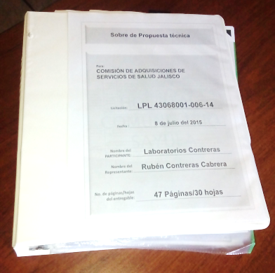 | 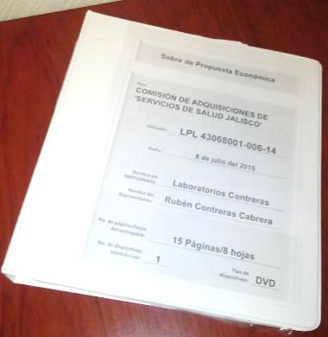
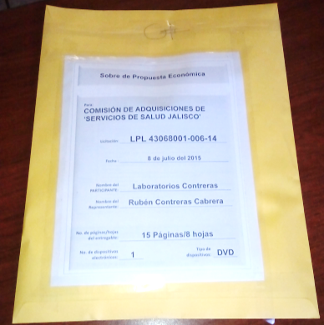 |  | Fotografía con la carpeta dentro del sobre  Ambas propuestas se cierra con rúbrica y cinta adhesiva transparente sobre la firma del representante
Opción 2: Con Sobre
Propuesta Técnica | Propuesta Económica | Fotografía con entregables acomodados en orden dentro del sobre
Fotografía del sobre con las propuestas adentro

Ambas propuestas se cierran con rúbrica y cinta adhesiva transparente sobre la firma del representante

Anexo 3: Datos de identificación para los entregables
Nota: Este modelo debe repetirse para cada entregable, en el entendido que el número del entregable y el nombre del mismo, cambiarán según sea el caso.

Opción 2: Con Bolsa de para recopilador
Propuesta Técnica | Fotografía de cada entregable dentro del sobre.
Opción 2: Con Sobre
Propuesta Técnica | Fotografía de cada entregable dentro del sobre.
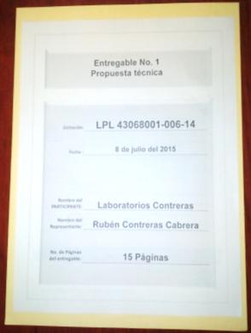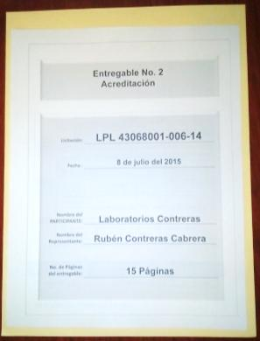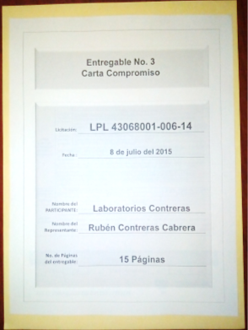
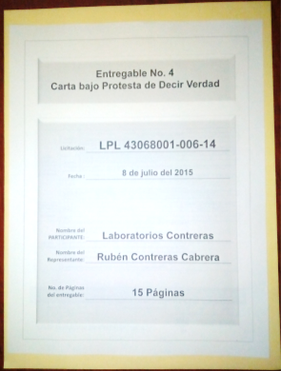 …n… 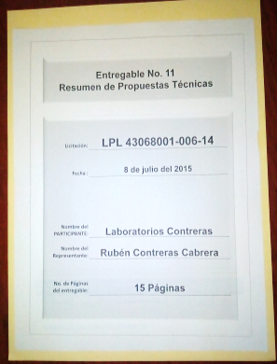 .

Carpeta de documentos originales | Documentos originales para cotejo.  En carpeta independiente pero dentro de la propuesta técnica.

Anexo 4:Propuesta de especificaciones técnicas
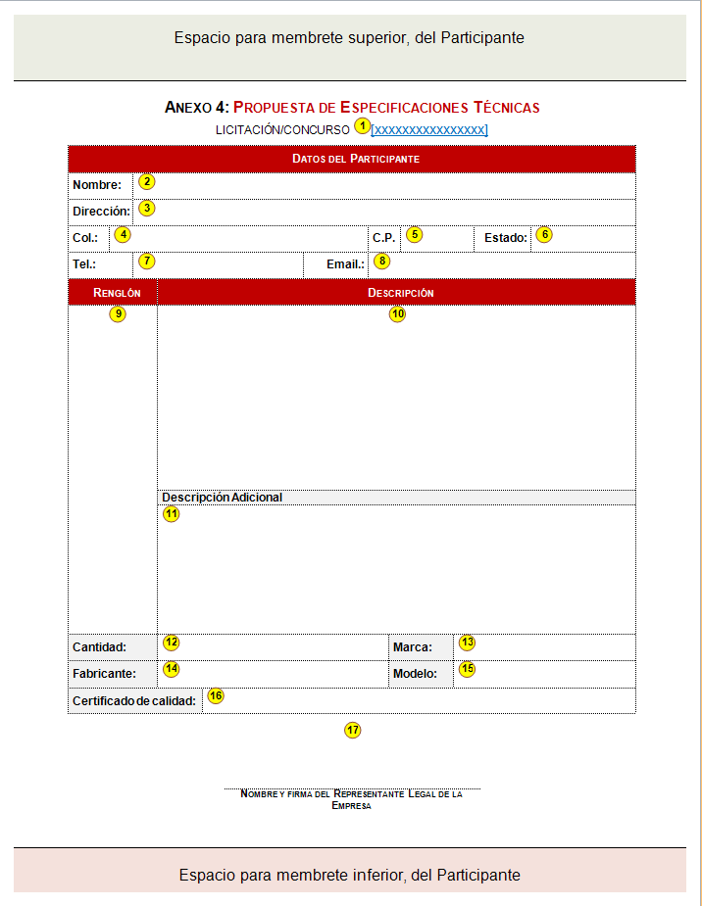

Instructivo de Llenado del Formato de la Propuesta de Especificaciones Técnicas (Anexo 4)
Es importante señalar que el PARTICIPANTE debe utilizar solamente un formato por cada renglón o renglón que cotiza.
1 | Escribir en este lugar, el número de la licitación/concurso de que se trate.
2 | Anotar en este espacio, el nombre del PARTICIPANTE en el PROCESO.
3 | Espacio destinado para escribir el domicilio o dirección del PARTICIPANTE.
4 | Anotar en este lugar, la colonia donde el PARTICIPANTE, tiene su domicilio.
5 | Anotar el código postal del domicilio del PARTICIPANTE.
6 | Espacio destinado para escribir la entidad federativa donde el PARTICIPANTE tiene registrado su domicilio.
7 | Espacio destinado para anotar el número telefónico del PARTICIPANTE.
8 | Escribir dentro del recuadro, el correo electrónico o, Email del PARTICIPANTE.
9 | El PARTICIPANTE debe anotar en este espacio, el número del renglón del artículo que va a plantear en su propuesta técnica.
10 | En este recuadro el PARTICIPANTE, debe anotar la descripción del bien/servicio que está proponiendo, las cuales deben coincidir exactamente con la de las especificaciones técnicas solicitadas.
11 | En éste lugar, se podrá anotar alguna especificación o descripción adicional a lo solicitado, en el entendido de que ponerlas o no, es condición alguna para aceptar o rechazar la propuesta.
12 | Anotar dentro de este espacio, la cantidad de artículos que está proponiendo para el PROCESO.
13 | Escribir en el espacio, la marca del bien que va a ofrecer en su propuesta, tratándose de servicio, no aplica y el espacio se escribe NA.
14 | Anotar en éste lugar, el nombre del fabricante de bien que va a ofrecer en su propuesta, tratándose de servicio, no aplica y el espacio se escribe NA.
15 | Escribir en el recuadro, el modelo del bien que va a ofrecer en su propuesta, tratándose de servicio, no aplica y el espacio se escribe NA.
16 | Escribir e éste espacio, el nombre de quien emitió el Certificado de calidad del producto que está ofreciendo en su propuesta, tratándose de servicio, no aplica y el espacio se escribe NA.
17 | En la línea, el PARTICIPANTE debe escribir el nombre y firma autógrafa del representante legal de la empresa que presenta la proposición.

Anexo 5: Propuesta económica
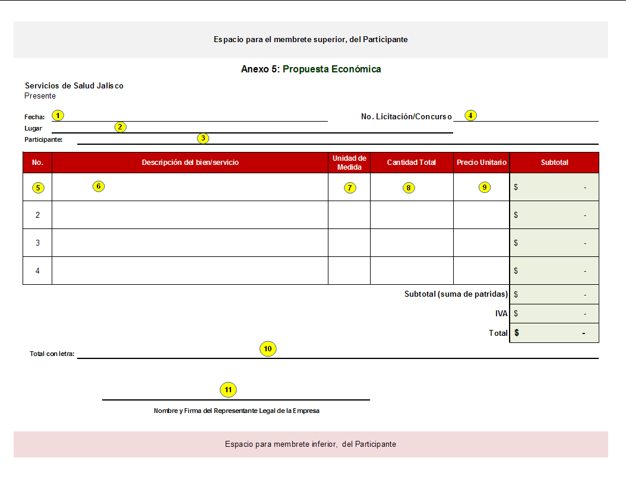

Instructivo de Llenado del Formato de Propuesta Técnica (Anexo 5)
El PARTICIPANTE deberá de trabajar en el archivo de nombre “ANEXO5.xls”, el cual forma parte integral de las presentes BASES.
El archivo lo guardará en un dispositivo de almacenamiento electrónico (CD, DVD u otro) con el nombre de “ANEXO 5.xls”, asegurándose de que sea en Excel (97 – 2003) y con extensión “.xls”.
No debe insertar imágenes en el archivo, ni protegerlo con contraseña,
Es importante señalar que el PARTICIPANTE debe utilizar una fila del formato, por cada renglón que cotiza.
Si el PARTICIPANTE requiere de más renglones que los que actualmente cuenta el formato que se anexa al PROCESO, éste podrá incorporar más filas según necesite, además, debe tener cuidado al copiar las formulas correspondientes a la columna con el nombre de subtotal, y verificar que el rango de la sumatoria ubicado en la celda denominada “Subtotal (suma de renglones)”, abarque todas las filas del formato de excel.
1 | Escribir en este espacio, la fecha de elaboración.
2 | Anotar en el recuadro, el lugar (ciudad) donde radica el PARTICIPANTE.
3 | Espacio destinado para escribir el nombre del PARTICIPANTE.
4 | Escribir el número de la licitación/concurso en la que está participando.
5 | Anotar en este lugar, el número de renglón del bien/servicio que va a cotizar, ello con apego a la propuesta técnica que envía para participar.
6 | Se debe anotar en este lugar, la descripción del bien/servicio que va a cotizar, la cual debe apegarse a la propuesta técnica que envía para participar.
7 | Espacio destinado para escribir en él, la unidad de medida que tiene el bien/servicio que está cotizando.
8 | Anotar en el espacio, la cantidad de bienes/servicios que se solicitan en el PROCESO.
9 | Espacio destinado para escribir la cotización unitaria del bien/servicio que está ofertando.
10 | Escribir (con letra) el resultado de la sumatoria de todos los renglones que está cotizando.
11 | Plasmar en este lugar, el nombre del representante legal de la empresa que oferta la PROPOSICIÓN y plasmar la firma autógrafa del mismo.

Anexo 6: Acreditación
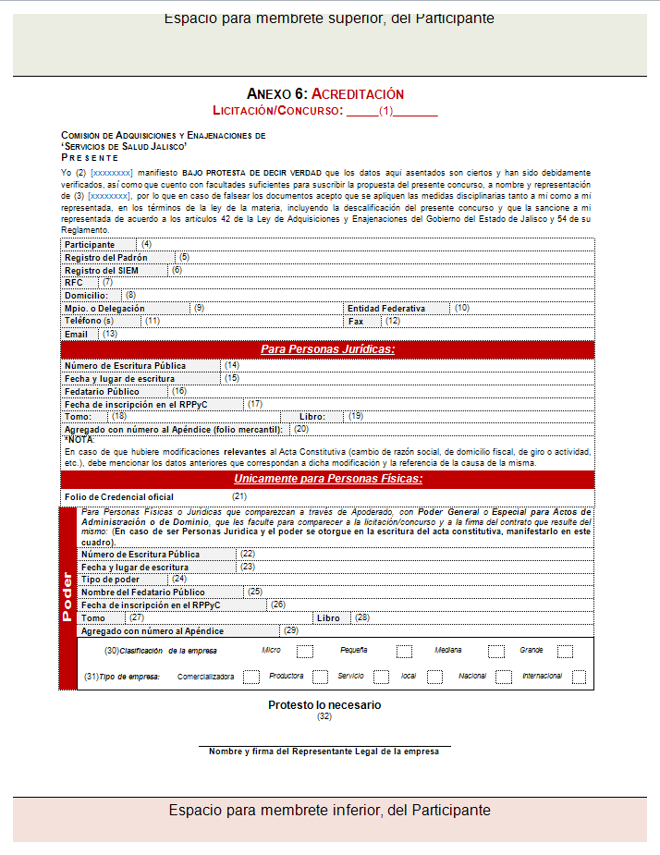

Instructivo de Llenado del Formato de Acreditación (Anexo 6)
1 | Anotar en número de la licitación/concurso
2 | Escribir el nombre del Representante Legal de la empresa
3 | Espacio para anotar el nombre de la empresa
4 | Escribir en este espacio, nuevamente, el nombre del PARTICIPANTE
5 | Debe anotar el número de registro del padrón de proveedores del Gobierno del Estado de Jalisco
6 | En éste campo debe señalar el número de registro del Sistema de Información Empresarial Mexicano (SIEM).
7 | Anotar en el campo, el registro federal de contribuyentes de la empresa (RFC)
8 | Campo en el que se debe anotar el domicilio de la empresa
9 | Escribir el municipio donde se encuentra ubicada la empresa
10 | Anotar el estado de la república mexicana en la que se encuentra ubicada la empresa
11 | Escribir el número de teléfono de las oficinas de la empresa
12 | Campo destinado al número de fax
13 | Espacio destinado para anotar el correo electrónico de la empresa
14 | Anotar el número de la escritura pública de la empresa (Acta constitutiva)
15 | Escribir la fecha y el lugar de expedición del Acta constitutiva, en la que se constituyó como escritura pública
16 | Escribir el nombre del Notario Público que dio fe de la conformación de la empresa
17 | Anotar la fecha en la que se incorporó al Registro Público de la Propiedad y Comercio (RPPyC)
18 | Campo establecido para escribir el tomo donde quedó registrada la inscripción en el RPPyC
19 | Anotar el libro del RPPyC donde quedó registrada la inscripción
20 | Se debe escribir el número del apéndice del registro en el RPPyC
21 | Anotar el folio o número de la identificación oficial (INE o IFE, pasaporte o cartilla militar)
22 | Anotar el número de la escritura pública donde se asigna el poder notarial
23 | Escribir fecha y lugar de la escritura pública
24 | anotar el tipo de poder con el que comparecerá
25 | Escribir el nombre del Notario Público que dio fe del poder notarial
26 | Anotar la fecha en la que se incorporó al Registro Público de la Propiedad y Comercio (RPPyC)
27 | Campo establecido para escribir el tomo donde quedó registrada la inscripción en el RPPyC
28 | Anotar el libro del RPPyC donde quedó registrada la inscripción
29 | Se debe escribir el número del apéndice del registro en el RPPyC
30 | Seleccione mediante una “X”, la clasificación en la que se encuentra comercialmente la empresa, designada por la Secretaría de Promoción Económica
31 | Seleccione mediante una “X”, el giro comercial en la que está constituída su empresa, así como señalar si su empresa tiene carácter local, nacional o internacional.
32 | Anotar el nombre del Representante Legal de la Empresa y deberá estar firmada autíografamente.

Anexo 7: Formato para realizar preguntas de aclaración
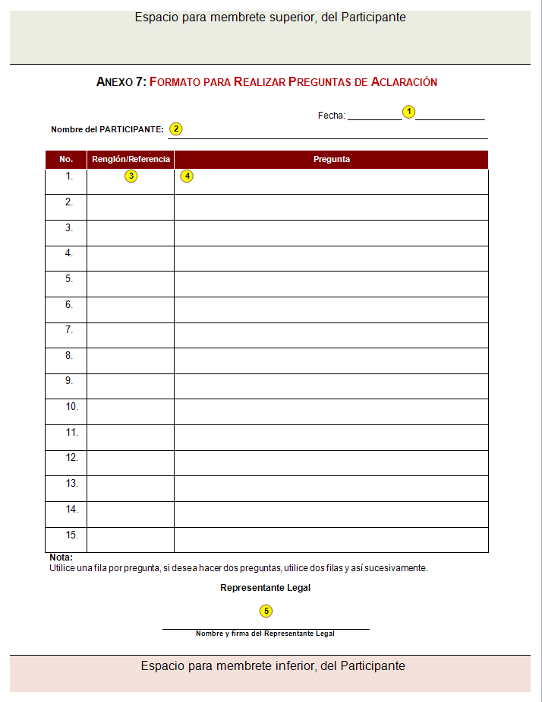

Instructivo de Llenado del Formato para Realizar Preguntas de Aclaración (Anexo 7)
1 | Espacio destinado para anotar la fecha en que hacen las preguntas
2 | Sobre la línea, deberá anotar el nombre del PARTICIPANTE que realiza la pregunta
3 | Lugar determinado para anotar dentro de él, el número del renglón sobre la que hace la pregunta bien, una referencia sobre las bases para poder contextualizar la pregunta.  Ejemplo: Número de página, número de título, número de subtítulo, número de párrafo y cuando sea necesario, el número del inciso.
4 | Espacio destinado para hacer la pregunta, la cual debe ser suficientemente clara y precisa.  Nota:  Debe utilizar una fila del formato para cada pregunta a realizar, si desea hacer dos preguntas sobre un mismo renglón, debe utilizar dos renglones y así sucesivamente.
5 | Sobre la línea, debe anotar el nombre del representante legal de la empresa y se debe firmar autógrafamente por el ya señalado Representante Legal de la Empresa.

Anexo 8: Carta compromiso
Parte 1
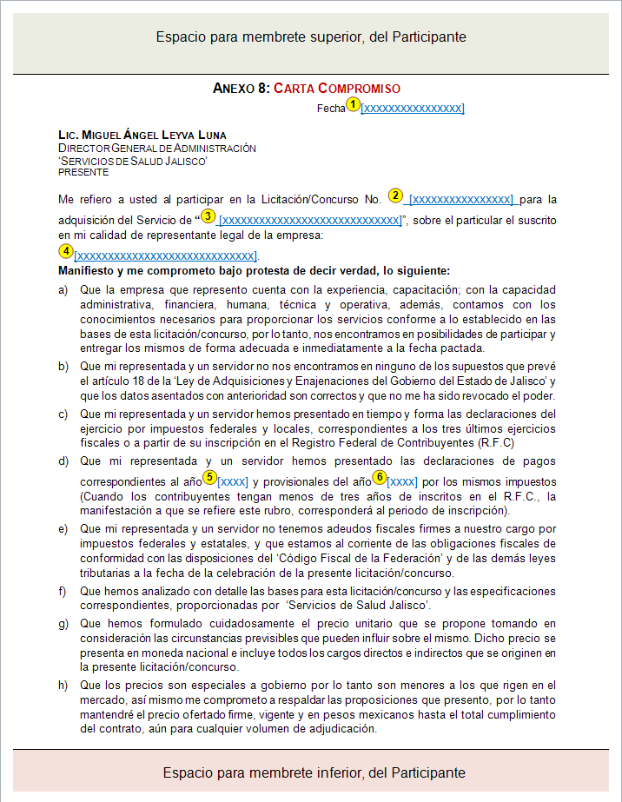

Anexo 8: Carta compromiso
Parte 2
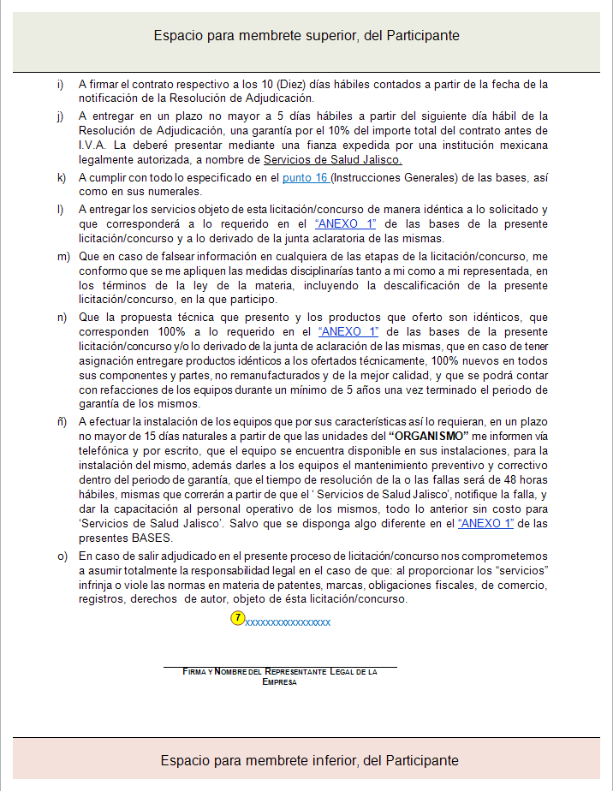

Instructivo de Llenado del Formato de Carta Compromiso (Anexo 8)
1 | Anotar en este espacio, la fecha en que elabora la carta compromiso
2 | Espacio destinado para anotar el número de la licitación/concurso en cuestión
3 | Escribir en este espacio, el número y nombre de la licitación/concurso
4 | Espacio destinado para anotar el nombre del Representante Legal de la empresa
5 | Anotar el año de la declaración de pagos
6 | Escribir el año de las declaraciones provisionales
7 | Anotar sobre la línea el nombre del representante legal, el cual debe firmar autógrafamente sobre la línea

Anexo 9: Solicitud para recibir notificaciones por email
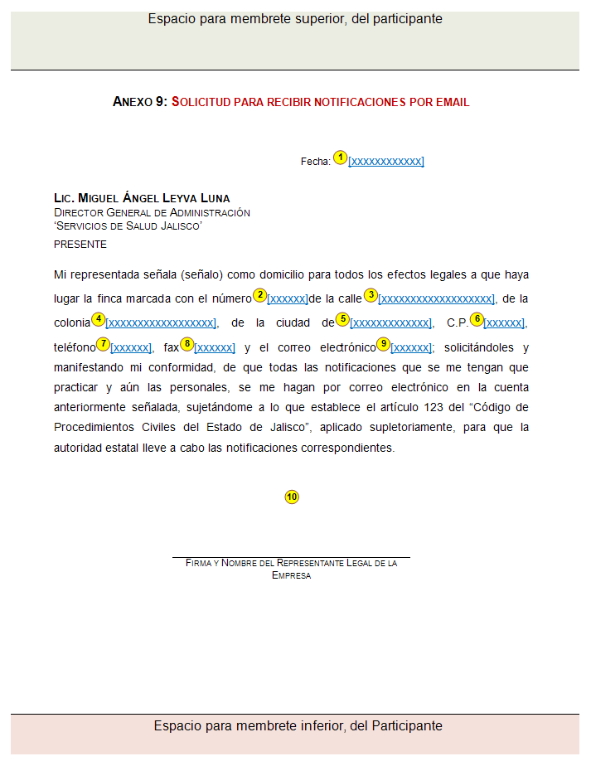

Instructivo de Llenado del Formato de Solicitud para recibir notificaciones por email (Anexo 9)
1 | Escribir la fecha en la que se elabora el formato
2 | Anotar el número de la finca de la empresa
3 | Espacio para escribir la calle donde se encuentra ubicada la empresa
4 | Anotar la colonia donde se ubica la empresa
5 | Espacio para anotar la entidad federativa donde se encuentra el domicilio de la empresa
6 | Escribir el código postal de la empresa
7 | Anotar el teléfono de la empresa
8 | Anotar el fax de la empresa
9 | Escribir el correo electrónico de la empresa o representante legal que recibirá las notificaciones que puedan enviarse durante el proceso.
10 | Escribir el nombre del Representante Legal, el cual debe firmar autógrafamente sobre la línea.

Anexo 10: Texto de fianza del 10% garantía de cumplimiento de contrato
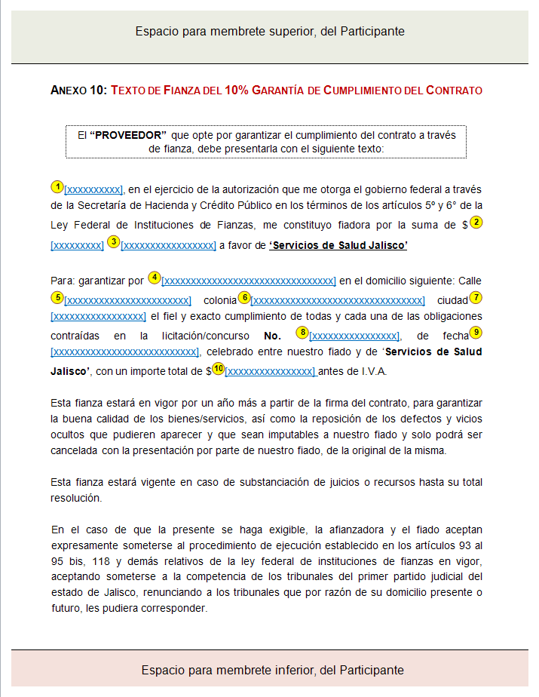

Instructivo de Llenado del Formato de Texto de fianza del 10% de Garantía de cumplimiento de contrato (Anexo 10)
1 | Anotar el nombre de la afianzadora
2 | Escribir la cantidad de dinero que ampara la fianza
3 | Anotar la cantidad con letra
4 | Escribir el nombre del PROVEEDOR
5 | Escribir la calle donde se encuentra la empresa
6 | Anotar el domicilio del PROVEEDOR
7 | Escribir el nombre de la ciudad donde se encuentra la empresa
8 | Anotar el número del concurso por la cual entrega la fianza
9 | Escribir la fecha de cuando se emitió el fallo de la resolución
10 | Anotar el importe el importe total (no debe incluir el IVA).

Anexo 11: Consentimiento para el pago de facturas de bienes/servicios vía depósito en cuenta de cheques: Parte 1
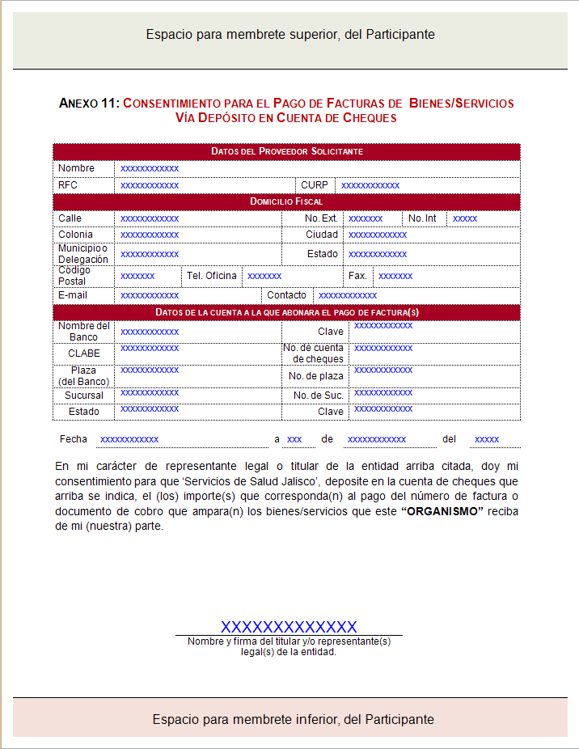

Anexo 11: Consentimiento para el pago de facturas de bienes/servicios vía depósito en cuenta de cheques: Parte 2
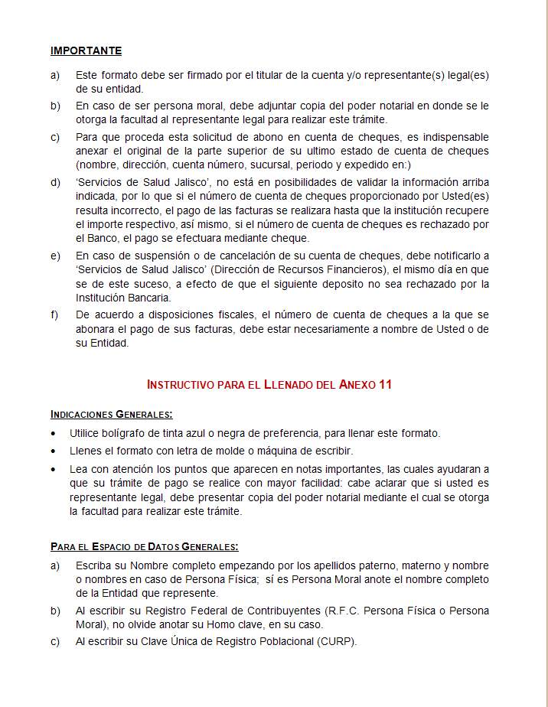
Anexo 11: Consentimiento para el pago de facturas de bienes/servicios vía depósito en cuenta de cheques: Parte 3
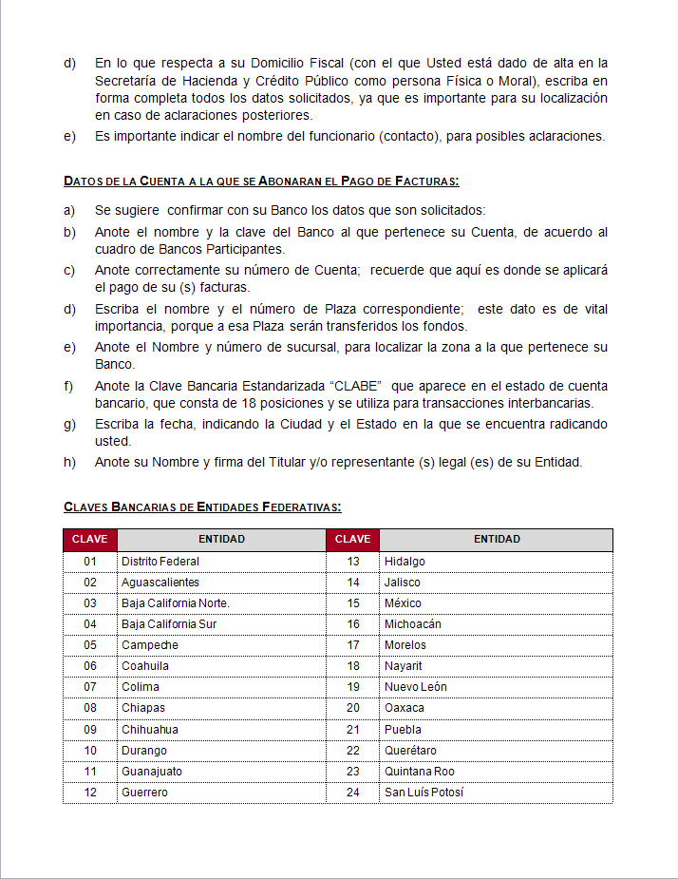

Anexo 11: Consentimiento para el pago de facturas de bienes/servicios vía depósito en cuenta de cheques: Parte 4
